Vzpomínka na BIIb 2021 – monitoring:
1. Památku lidí zavražděných při vyhlazení terezínského rodinného tábora v Osvětimi uctila hudba 3
Online ● romea.cz (Jiné) ● 9. 3. 2021, 9:50 ●
2. Czech morning news in brief: top stories for March 9, 2021 6
Online ● expats.cz (Regionální zprávy) ● 9. 3. 2021, 9:37 ●
3. Památku lidí zabitých při vyhlazení rodinného tábora uctila hudba, pieta byla on-line 12
Online ● kehilaprag.cz (Jiné) ● 9. 3. 2021, 8:14 ●
4. Pietou uctili oběti nacistického běsnění, konala se on-line 15
Online ● ct24.ceskatelevize.cz (Zprávy / Politika) ● 8. 3. 2021, 20:38 ●
5. Před 77 lety nacisté vyhladili rodinný tábor v Osvětimi. Mezi tisíci zavražděnými byly ženy i děti 19
Online ● novinky.cz (Zprávy / Politika) ● 8. 3. 2021, 20:25 ●
6. Památku lidí zabitých při vyhlazení rodinného tábora uctila hudba, pieta byla on-line 23
Online ● zpravy.aktualne.cz (Zprávy / Politika) ● 8. 3. 2021, 20:05 ●
7. 08 bře 2021 17:45 : Praha-Bubny: Vzpomínka na BIIb2021 29
Online ● sinagl.cz (Zprávy / Politika) ● 8. 3. 2021, 9:46 ●
8. Pieta. Divadlo či rozsvícené svíčky 33
Tisk ● Metro - Praha; str. 2 (Regionální zprávy) ● 8. 3. 2021 ●
9. Vyhlazení židovského rodinného tábora připomene hudební telemost mezi nádražím Bubny a Černínským palácem 35
Online ● prazska.drbna.cz (Regionální zprávy) ● 7. 3. 2021, 17:02 ●
10. MZV: Pietní akt k uctění památky obětí terezínského rodinného tábora BIIb v Auschwitz II - Birkenau 38
Online ● parlamentnilisty.cz (Zprávy / Politika) ● 7. 3. 2021, 15:40 ●
11. Rozsvítí se svíčky ve vzpomínce na vyhlazovací tábor 44
Tisk ● MF Dnes - Praha; str. 14 (Zprávy / Politika) ● 6. 3. 2021 ●
12. Rozsvícení svíček připomene vyhlazení Terezínského rodinného tábora v Osvětimi 46
Online ● literarky.cz (Zprávy / Politika) ● 5. 3. 2021, 20:47 ●
13. U příležitosti Vzpomínky na BIIb se letos rozsvítí svíčky na místě tehdejšího vyhlazovacího tábora v Osvětimi – Birkenau 51
Online ● ijournal.cz (Životní styl / Móda) ● 5. 3. 2021, 11:51 ●
14. Vzpomínka v památníku 56
Tisk ● Právo - Praha a Střední Čechy; str. 11 (Zprávy / Politika) ● 5. 3. 2021 ●
15. Vzpomínka na BIIb i letos 58
Online ● play.cz (Kultura / Umění) ● 4. 3. 2021, 12:30 ●
16. Pietní akt k uctění památky obětí terezínského rodinného tábora BIIb v Auschwitz II - Birkenau 60
Online ● mzv.cz (Jiné) ● 3. 3. 2021, 15:00 ●
17. Pietní akce na nádraží Bubny: Telemost se sídlem Ministerstva zahraničních věcí a rozsvícení svíček v Osvětimi – Birkenau 64
Online ● vecerni-praha.cz (Regionální zprávy) ● 3. 3. 2021, 11:44 ●
18. Pietní akce na nádraží Bubny: Telemost se sídlem Ministerstva zahraničních věcí a rozsvícení svíček v Osvětimi – Birkenau 69
Tisk ● Nová Večerní Praha; str. 18, 19, 20 (Regionální zprávy) ● 3. 3. 2021 ●
19. Vyhlazení Terezínského rodinného tábora připomene telemost ……………………………………………………… 73
Online ● Radio Prague International; ● 3. 3. 2021

Památku lidí zavražděných při vyhlazení terezínského rodinného tábora v Osvětimi uctila hudba

Online ● romea.cz (Jiné) ● 9. 3. 2021, 9:50 ●
Vydavatel: ROMEA, o. p. s. ● Autor: voj, ČTK
Odkaz: http://www.romea.cz/cz/kalendar-akci/pamatku-lidi-zavrazdenych-pri-vyhlazeni-terezinskeho-rodinneho-tabora-v-osvetimi-uctila-hudba
9.3.2021 9:50
Kresba z Osvětimi (ZDROJ: http://auschwitz.org)
Pietní akce včera připomněla výročí vyhlazení terezínského rodinného tábora v Osvětimi - Březince. Památku zavražděných uctila především hudba, pieta se konala on-line. Telemost propojil pražské nádraží Bubny, Černínský palác i místo někdejšího vyhlazovacího tábora. V první etapě likvidace rodinného tábora, v noci z 8. na 9. března 1944, nacisté zavraždili 3792 židovských mužů, žen a dětí. Jde o největší masovou vraždu Čechoslováků za druhé světové války. Většina obětí byla do Terezína odvezena z nádraží Bubny.
V úvodu piety zazpívala, na předtočené nahrávce z nádraží Bubny, Ukolébavku od Ilse Weberové mezzosopranistka Edita Adlerová. Poté si lidé poslechli parafrázi Ježkova blues Svět naruby, kterou vězni v Terezíně přetextovali. Skladbu, taktéž v Bubnech, přednesli studenti pražského Gymnázia Přírodní škola.
Před Černínským palácem pak zvláštní zmocněnec pro holocaust, mezináboženský dialog a svobodu vyznání Robert Řehák připomněl děti, které zahynuly. Řehák také hovořil o osudu Františka Basse - dětského básníka, který byl jako čtrnáctiletý zavražděn v Osvětimi. Zazněla i Bassova báseň a skladby skladatele Viktora Ullmanna, který v Osvětimi také zahynul. Při pietě pak vzplály svíčky před palácem. V závěru svíci v místě někdejšího vyhlazovacího tábora zapálil také ředitel památníku v Osvětimi Piotr Cywiński.
V září 1943 bylo z terezínského ghetta do Osvětimi - Březinky převezeno 5 000 vězňů, většinou to byli občané někdejšího Československa, kterým se po příjezdu dostalo jistých "privilegií". Neprošli selekcí, nebyly jim oholeny hlavy a nacisté také rodiny nerozdělili do různých sekcí tábora. Děti mohly přes den pobývat v takzvaném dětském bloku.
To, proč nacisté rodinný tábor, označovaný v Březince jako sekce BIIb, zřídili, není dodnes jasné. Podle některých měl sloužit k propagandistickým účelům jako "Potěmkinova vesnice" pro návštěvu Mezinárodního výboru Červeného kříže. Někteří historikové to však rozporují, neboť podmínky v táboře byly i přes zmíněná "privilegia" příliš hrozné. V rodinném táboře vězňové živořili a úmrtnost nebyla menší než v jiných částech tábora.
V prosinci 1943 a v květnu 1944 pak v několika transportech z Terezína přijelo dalších 12 500 vězňů, kteří byli umístěni v rodinném táboře. Zatímco první transporty tvořili téměř výhradně vězni z českých zemí, v pozdějších byla asi polovina lidí z Německa, Rakouska a Nizozemska.
Po nějaké době členové odbojového hnutí v Osvětimi zjistili, že v dokumentech vězňů je zkratka SB (Sonderbehandlung - česky zvláštní zacházení) se šestiměsíční "karanténou". Zkratka SB znamenala označení pro popravu bez rozsudku, v Osvětimi zpravidla smrt v plynových komorách.
V březnu se lidé ze zářijových transportů dozvěděli, že budou převezeni do "pracovního tábora Heydebreck". Místo do lágru, který neexistoval, však nacisté většinu těchto vězňů nechali odvézt k plynovým komorám, kde je zavraždili. Tragickou noc přežilo jen několik desítek lidí ze zářijových transportů z Terezína.
Zbylé vězně z rodinného tábora nacisté zavraždili v červenci téhož roku. Předtím však uskutečnili selekci, část lidí poslali do jiných táborů. Ze 17 500 vězňů rodinného tábora přežilo jen 1294 osob.
Autor: voj, ČTK

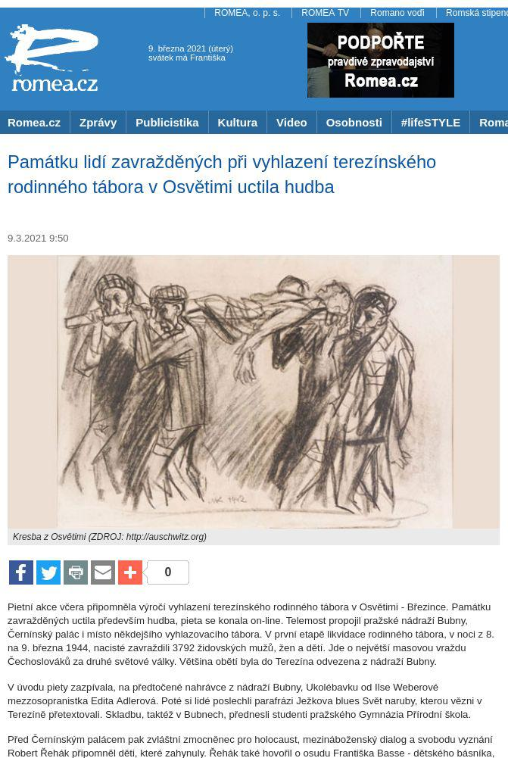
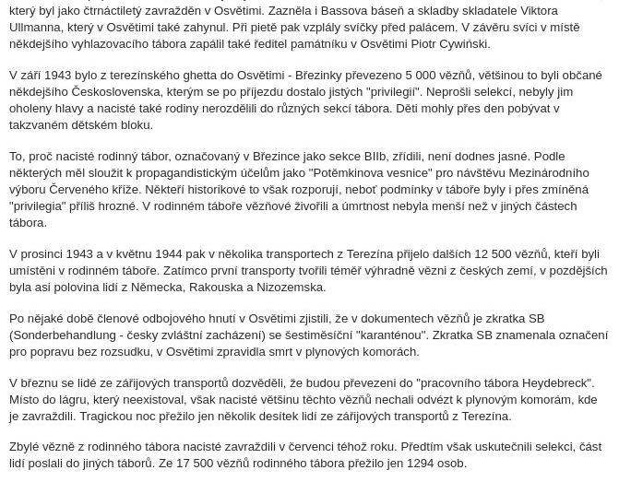

Czech morning news in brief: top stories for March 9, 2021

Online ● expats.cz (Regionální zprávy) ● 9. 3. 2021, 9:37 ●
Rubrika: Daily News
Odkaz: https://www.expats.cz/czech-news/article/czech-morning-news-in-brief-top-stories-for-march-9-2021
By submitting this form you agree to our Terms of Service & Privacy Policy
CULTURE: Terezín family camp annihilation commemorated with concert
An online event Monday, a music telebridge connecting the Prague Bubny station, the Czech Foreign Ministry seat, and the site of the Auschwitz former Nazi extermination camp in Poland, commemorated the annihilation of the Terezín family camp of Czech Jews in Auschwitz-Birkenau in 1944. Amid the COVID epidemic and subsequent restrictions, the online stream replaced the traditional annual ceremony. Some 5,000 Czech Jews were transported from the Terezín internment ghetto in North Bohemia to the Terezín family camp (BIIb) in Auschwitz-Birkenau in September 1943. In December 1943 and in May 1944, another 12,500 Jews arrived there in big transports from Terezín. On the night of March 9, 1944, 3,792 of its inmates were killed in gas chambers. This was the largest mass murder of Czechoslovak citizens in modern history. Monday's program culminated in the lighting of six red candles simultaneously in Prague and at the site of the Auschwitz camp. Its memorial director Piotr Cywinski lit one of the candles at the end.
Advertisement
TRAVEL: Czech Republic supports COVID vaccination passes on EU level
The Czech Republic prefers COVID vaccination passports on the European Union level, and if the EU does not reach a consensus on the subject, would consider developing a system with neighboring states, Foreign Minister Tomas Petricek said. The European Commission's plan should be presented by next Wednesday, and shouldn't discriminate against those who cannot get vaccinated against COVID-19, he added. Petricek supported the project of vaccination passports during the talks with his counterparts from Slovakia, Hungary, Austria, and Slovakia in the C5 Central European format a week ago. He said the Czech Republic supports the idea of passes in a digital form, thorough securing of personal data, and, ideally, using this system for recording if a traveler had suffered illness. The system should be ready before summer, he said, adding that if the epidemiological situation stabilizes later, regular traveling could resume.
RECOMMENDED ARTICLE
Advertisement
HUMAN RIGHTS: COVID harms women more than men
The coronavirus epidemic has affected women more than men with regards to economic position and psychological health, Czech government commissioner for human rights, Helena Valkova, said at a press conference held yesterday. Valkova said it was mostly women who stayed at home with children after kindergartens and schools were closed. She said the number of cases of domestic violence rose by up to 40 percent and most of the victims were women. Valkova said most of the personnel in the high-risk health care and social care areas were women. The government approved a new gender equality strategy for the 2020s on Monday, International Women's Day which includes some 400 measures and focuses on work and care, decision-making, security, health, knowledge, society, external relations, and institutions. According to the Czech Statistical Office, the unemployment rate among men was 2.5 percent and among women 4.4 percent in January.
RECOMMENDED ARTICLE
Leader talks: gender expert Lenka Simerská on why the Czech Republic is still failing women
PRAGUE: Czech capital to house Belarusians persecuted by regime
Prague City Hall will provide six flats to Belarusian citizens persecuted by the regime of Belarus President Alexander Lukashenko, four family flats, and two studio apartments. The monthly rent will be CZK 180 per square meter. The Interior Ministry's department for asylum and migration policy asked for the flats. "I stand behind free Belarus and democratic values. I condemn violence against the local citizens. From a symbolic level (of support), we are moving to particular steps," Prague Mayor Zdenek Hrib (Pirates) said. Persecuted Belarusians are mostly families of a young working age. The Czech state will offer them social services, interpreters, and assistance paying initial rents. Since the 1990s, the Czech Republic has been providing aid to regions in crisis all over the world within the MEDEVAC humanitarian program which also entails the protection against non-democratic regimes.
LATEST JOBS
Autor: Written | | Expats.cz | Published on 09.03.2021 09:37 | (updated on 09.03.2021) || Expats.cz

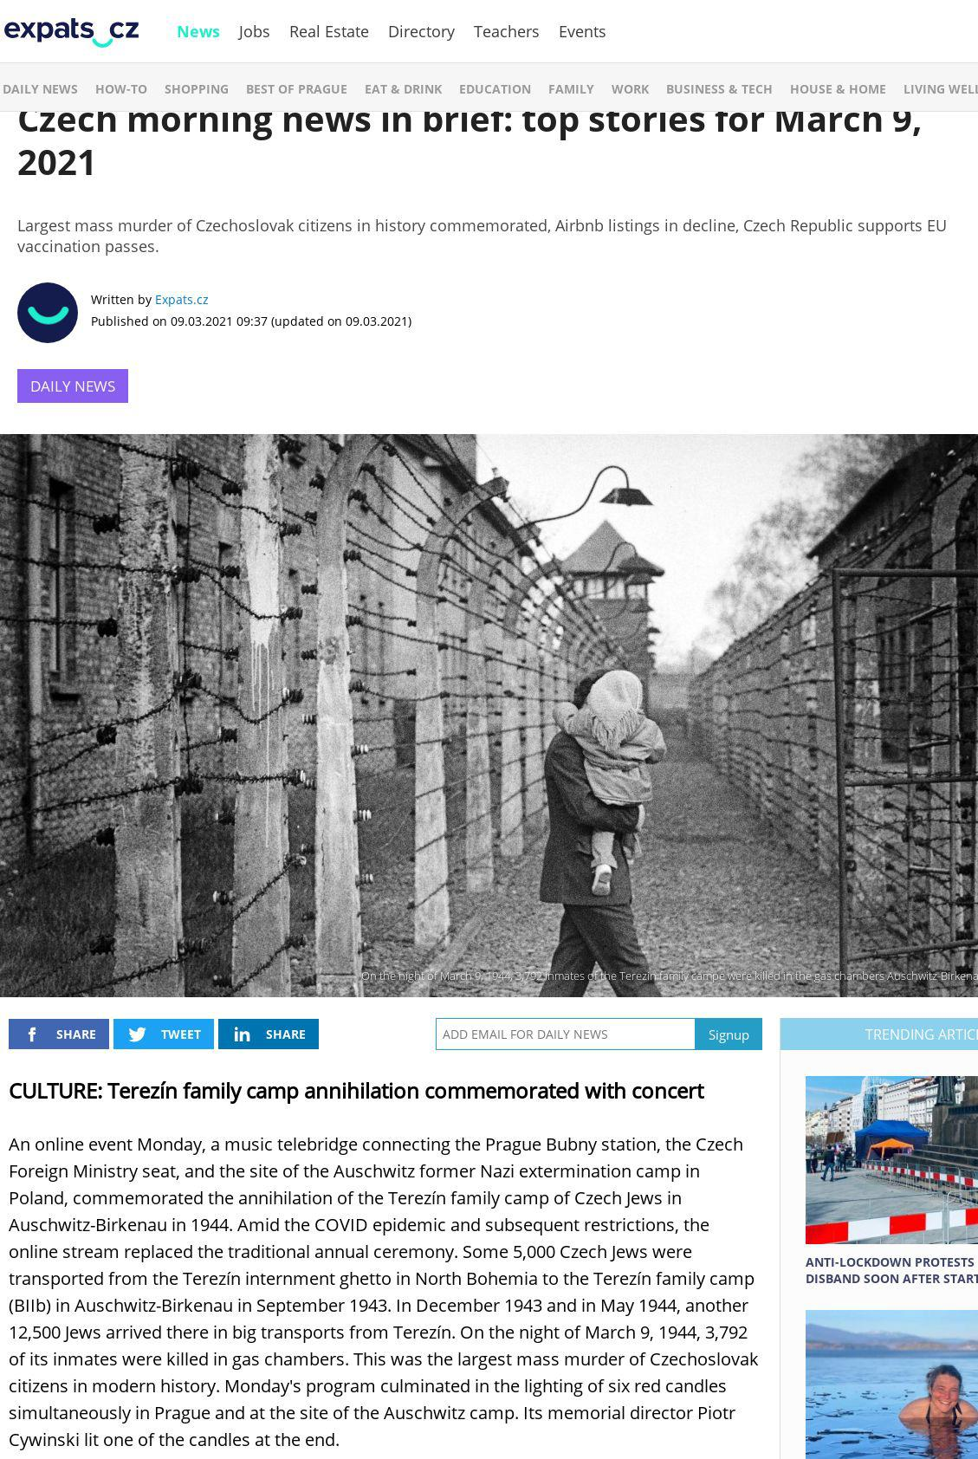
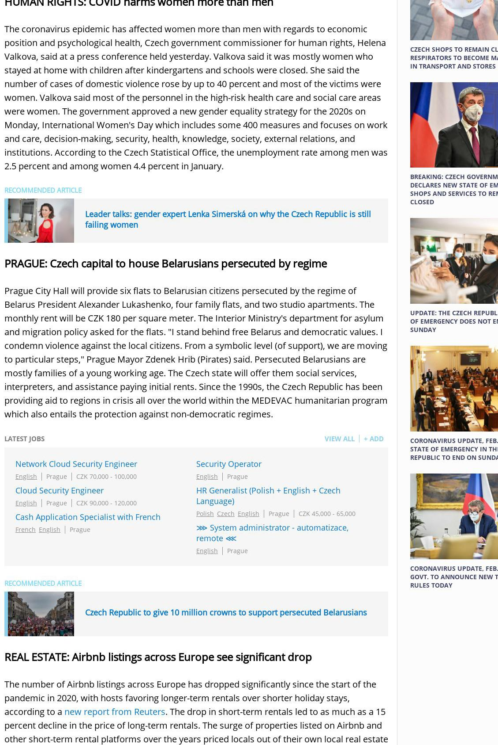
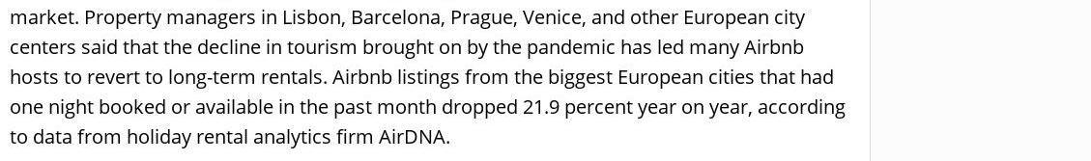

Památku lidí zabitých při vyhlazení rodinného tábora uctila hudba, pieta byla on-line

Online ● kehilaprag.cz (Jiné) ● 9. 3. 2021, 8:14 ●
Odkaz: https://www.kehilaprag.cz/cs/novinky/pamatku-lidi-zabitych-pri-vyhlazeni-rodinneho-tabora-uctila-hudba-pieta-byla-on-line
Telemost propojil pražské nádraží Bubny, Černínský palác i místo někdejšího vyhlazovacího tábora.
V první etapě likvidace rodinného tábora, v noci z 8. na 9. března 1944, nacisté zavraždili 3792 židovských mužů, žen a dětí. Jde o největší masovou vraždu Čechoslováků za druhé světové války. Většina obětí byla do Terezína odvezena z nádraží Bubny.
V úvodu piety zazpívala, na předtočené nahrávce z nádraží Bubny, Ukolébavku od Ilse Weberové mezzosopranistka Edita Adlerová. Poté si lidé poslechli parafrázi Ježkova blues Svět naruby, kterou vězni v Terezíně přetextovali. Skladbu, taktéž v Bubnech, přednesli studenti pražského Gymnázia Přírodní škola.
Před Černínským palácem pak zvláštní zmocněnec pro holocaust, mezináboženský dialog a svobodu vyznání Robert Řehák připomněl děti, které zahynuly. Řehák také hovořil o osudu Františka Basse - dětského básníka, který byl jako čtrnáctiletý zavražděn v Osvětimi. Zazněla i Bassova báseň a skladby skladatele Viktora Ullmanna, který v Osvětimi také zahynul. Při pietě pak vzplály svíčky před palácem. V závěru svíci v místě někdejšího vyhlazovacího tábora zapálil také ředitel památníku v Osvětimi Piotr Cywiński.
V září 1943 bylo z terezínského ghetta do Osvětimi - Březinky převezeno 5000 vězňů, většinou to byli občané někdejšího Československa, kterým se po příjezdu dostalo jistých "privilegií". Neprošli selekcí, nebyly jim oholeny hlavy a nacisté také rodiny nerozdělili do různých sekcí tábora. Děti mohly přes den pobývat v takzvaném dětském bloku.
V rodiném táboře lidé umírali stejně jako v jiných částech
V rodinném táboře, označovaném v Březince jako sekce BIIb, však i tak vězňové živořili. Úmrtnost nebyla menší než v jiných částech tábora.
V prosinci 1943 a v květnu 1944 pak v několika transportech z Terezína přijelo dalších 12 500 vězňů, kteří byli umístěni v rodinném táboře. Zatímco první transporty tvořili téměř výhradně vězni z českých zemí, v pozdějších byla asi polovina lidí z Německa, Rakouska a Nizozemska.
Po nějaké době členové odbojového hnutí v Osvětimi zjistili, že v dokumentech vězňů je zkratka SB (Sonderbehandlung - česky zvláštní zacházení) se šestiměsíční "karanténou". Zkratka SB znamenala označení pro popravu bez rozsudku, v Osvětimi zpravidla smrt v plynových komorách.
V březnu se lidé ze zářijových transportů dozvěděli, že budou převezeni do "pracovního tábora Heydebreck." Místo do lágru, který neexistoval, však nacisté většinu těchto vězňů nechali odvézt k plynovým komorám, kde je zavraždili. Tragickou noc přežilo jen několik desítek lidí ze zářijových transportů z Terezína.
Zbylé vězně z rodinného tábora nacisté zavraždili v červenci téhož roku. Předtím však uskutečnili selekci, část lidí poslali do jiných táborů. Ze 17 500 vězňů rodinného tábora přežilo jen 1294 osob.
To, proč nacisté rodinný tábor zřídili, není dodnes jasné. Podle některých měl sloužit k propagandistickým účelům. Mnozí to však rozporují, neboť podmínky v táboře byly i přes zmíněná "privilegia" příliš hrozné.
Autor: admin

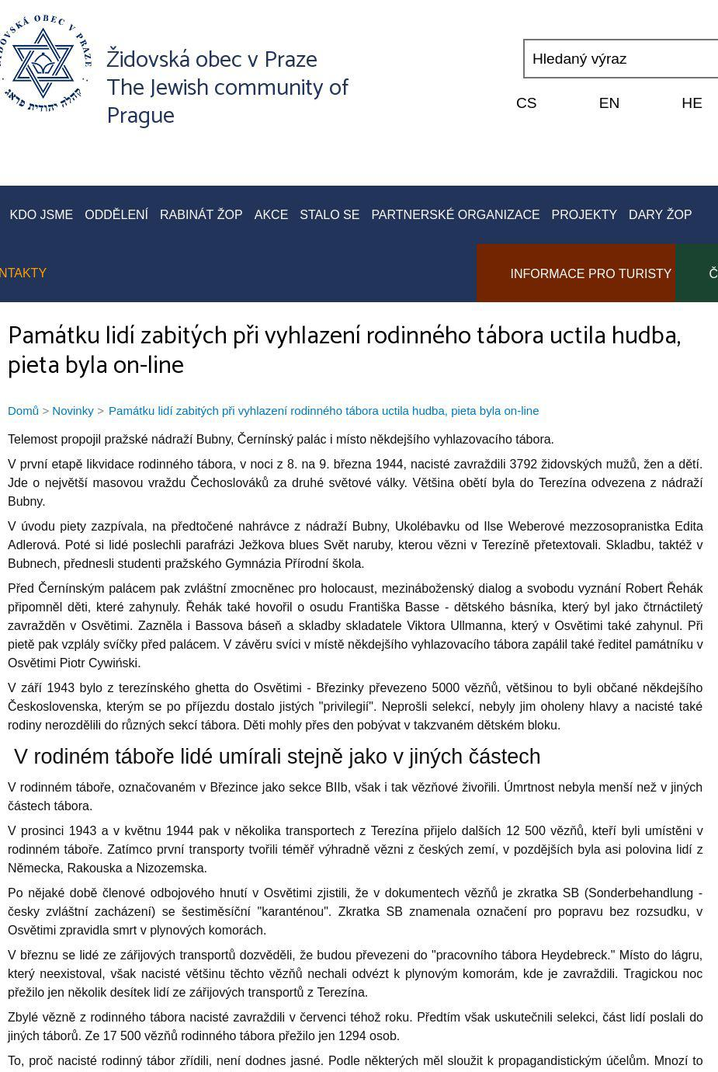

Pietou uctili oběti nacistického běsnění, konala se on-line

Online ● ct24.ceskatelevize.cz (Zprávy / Politika) ● 8. 3. 2021, 20:38 ●
Vydavatel: Česká televize ● Autor: sob
Odkaz: https://ct24.ceskatelevize.cz/domaci/3280436-pietou-uctili-obeti-nacistickeho-besneni-konala-se-line
Pietní akce v pondělí připomněla výročí vyhlazení terezínského rodinného tábora v Osvětimi-Březince. Památku zavražděných uctila především hudba, pieta se konala on-line. Telemost propojil pražské nádraží Bubny, Černínský palác i místo někdejšího vyhlazovacího tábora. V první etapě likvidace rodinného tábora, v noci z 8. na 9. března 1944, nacisté zavraždili 3792 židovských mužů, žen a dětí. Jde o největší masovou vraždu Čechoslováků za druhé světové války. Většina obětí byla do Terezína odvezena z nádraží Bubny.
Pieta za oběti vyhlazení terezínského rodinného tábora v Osvětimi
Zdroj: ČTK Autor: Ondřej Deml
V úvodu piety zazpívala, na předtočené nahrávce z nádraží Bubny, Ukolébavku od Ilse Weberové mezzosopranistka Edita Adlerová. Poté si lidé poslechli parafrázi Ježkova blues Svět naruby, kterou vězni v Terezíně přetextovali. Skladbu, taktéž v Bubnech, přednesli studenti pražského Gymnázia Přírodní škola.
Před Černínským palácem pak zvláštní zmocněnec pro holocaust, mezináboženský dialog a svobodu vyznání Robert Řehák připomněl děti, které zahynuly. Řehák také hovořil o osudu Františka Basse – dětského básníka, který byl jako čtrnáctiletý zavražděn v Osvětimi. Zazněla i Bassova báseň a skladby skladatele Viktora Ullmanna, který v Osvětimi také zahynul. Při pietě pak vzplály svíčky před palácem. V závěru svíci v místě někdejšího vyhlazovacího tábora zapálil také ředitel památníku v Osvětimi Piotr Cywiński.
V září 1943 bylo z terezínského ghetta do Osvětimi-Březinky převezeno pět tisíc vězňů, většinou to byli občané někdejšího Československa, kterým se po příjezdu dostalo jistých „privilegií“. Neprošli selekcí, nebyly jim oholeny hlavy a nacisté také rodiny nerozdělili do různých sekcí tábora. Děti mohly přes den pobývat v takzvaném dětském bloku.
V rodinném táboře, označovaném v Březince jako sekce BIIb, však i přesto vězňové živořili. Úmrtnost nebyla menší než v jiných částech tábora.
V prosinci 1943 a v květnu 1944 pak v několika transportech z Terezína přijelo dalších 12 500 vězňů, kteří byli umístěni v rodinném táboře. Zatímco první transporty tvořili téměř výhradně vězni z českých zemí, v pozdějších byla asi polovina lidí z Německa, Rakouska a Nizozemska.
Po nějaké době členové odbojového hnutí v Osvětimi zjistili, že v dokumentech vězňů je zkratka SB (Sonderbehandlung – česky zvláštní zacházení) se šestiměsíční „karanténou“. Zkratka SB znamenala označení pro popravu bez rozsudku, v Osvětimi zpravidla smrt v plynových komorách.
V březnu se lidé ze zářijových transportů dozvěděli, že budou převezeni do „pracovního tábora Heydebreck.“ Místo do lágru, který neexistoval, však nacisté většinu těchto vězňů nechali odvézt k plynovým komorám, kde je zavraždili. Tragickou noc přežilo jen několik desítek lidí ze zářijových transportů z Terezína.
Zbylé vězně z rodinného tábora nacisté zavraždili v červenci téhož roku. Předtím však uskutečnili selekci, část lidí poslali do jiných táborů. Ze 17 500 vězňů rodinného tábora přežilo jen 1294 osob.
To, proč nacisté rodinný tábor zřídili, není dodnes jasné. Podle některých měl sloužit k propagandistickým účelům. Mnozí to však rozporují, neboť podmínky v táboře byly i přes zmíněná „privilegia“ příliš hrozné.
Autor: sob

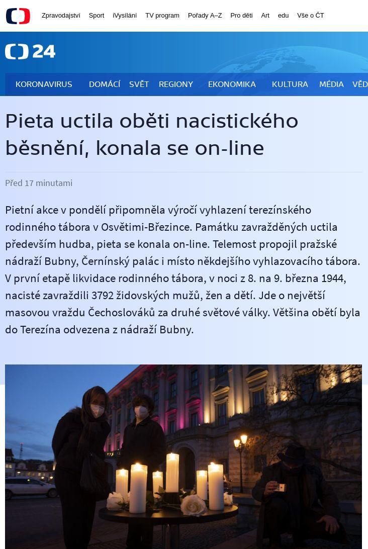
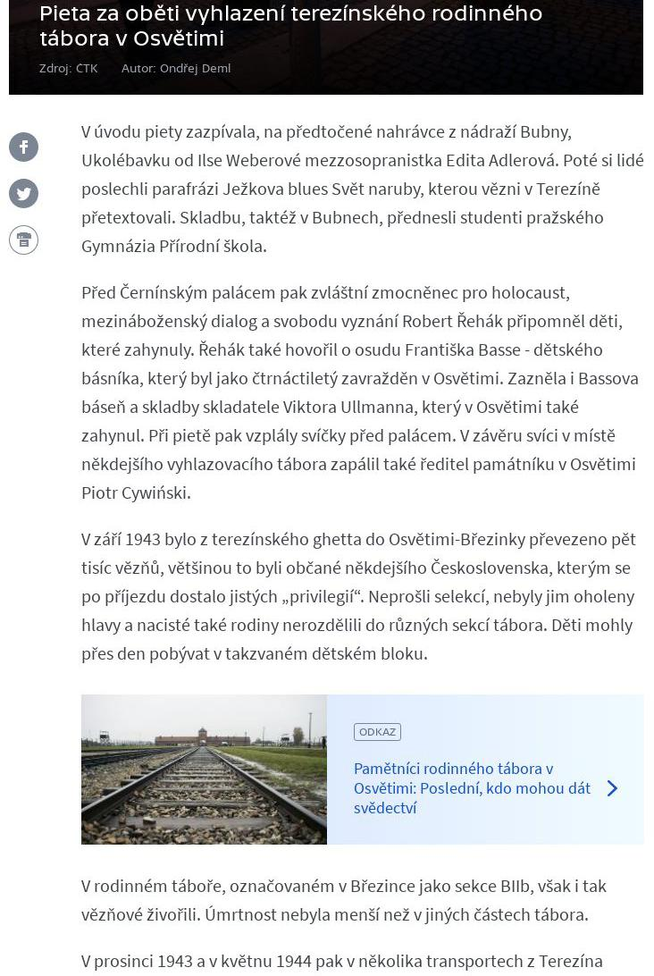
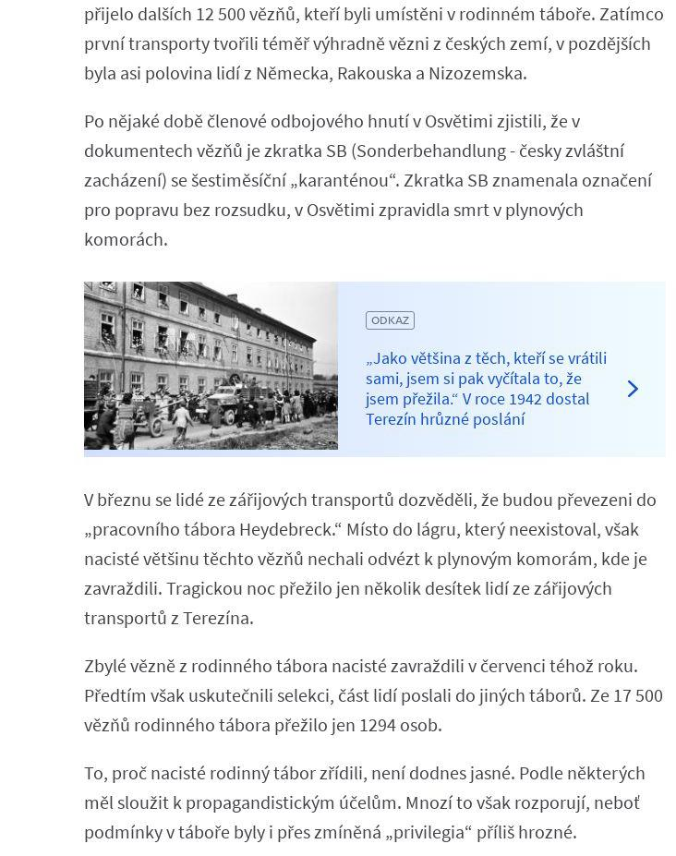

Před 77 lety nacisté vyhladili rodinný tábor v Osvětimi. Mezi tisíci zavražděnými byly ženy i děti

Online ● novinky.cz (Zprávy / Politika) ● 8. 3. 2021, 20:25 ●
Vydavatel: BORGIS, a.s. ● Autor: ČTK
Odkaz: https://www.novinky.cz/domaci/clanek/pred-77-lety-naciste-vyhladili-rodinny-tabor-v-osvetimi-mezi-tisici-zavrazdenymi-byly-zeny-i-deti-40353320
Nákaza v obcích PES - Index rizika Počty očkovaných Kapacita lůžek a hospitalizovaní Odběrová místa
Hlavní obsah
V noci z 8. na 9. března 1944, nacisté zavraždili 3792 židovských mužů, žen a dětí. Válku přežilo minimum osvětimských vězňů. Foto: Repro z knihy Ian Baxter: Tábor smrti Osvětim, Jota 2013
Před 77 lety nacisté vyhladili rodinný tábor v Osvětimi. Mezi tisíci zavražděnými byly ženy i děti
Včera 20:25 – Praha
ČTK
Pietní akce dnes připomněla výročí vyhlazení terezínského rodinného tábora v Osvětimi - Březince. Památku zavražděných uctila především hudba, pieta se konala on-line.
V noci z 8. na 9. března 1944, nacisté zavraždili 3792 židovských mužů, žen a dětí. Válku přežilo minimum osvětimských vězňů. Foto: Repro z knihy Ian Baxter: Tábor smrti Osvětim, Jota 2013
Před 77 lety nacisté vyhladili rodinný tábor v Osvětimi. Mezi tisíci zavražděnými byly ženy i děti
Telemost propojil pražské nádraží Bubny, Černínský palác i místo někdejšího vyhlazovacího tábora. V první etapě likvidace rodinného tábora, v noci z 8. na 9. března 1944, nacisté zavraždili 3792 židovských mužů, žen a dětí. Jde o největší masovou vraždu Čechoslováků za druhé světové války. Většina obětí byla do Terezína odvezena z nádraží Bubny.
V úvodu piety zazpívala, na předtočené nahrávce z nádraží Bubny, Ukolébavku od Ilse Weberové mezzosopranistka Edita Adlerová. Poté si lidé poslechli parafrázi Ježkova blues Svět naruby, kterou vězni v Terezíně přetextovali. Skladbu, taktéž v Bubnech, přednesli studenti pražského Gymnázia Přírodní škola.
Před Černínským palácem pak zvláštní zmocněnec pro holocaust, mezináboženský dialog a svobodu vyznání Robert Řehák připomněl děti, které zahynuly. Řehák také hovořil o osudu Františka Basse - dětského básníka, který byl jako čtrnáctiletý zavražděn v Osvětimi.
Zazněla i Bassova báseň a skladby skladatele Viktora Ullmanna, který v Osvětimi také zahynul. Při pietě pak vzplály svíčky před palácem. V závěru svíci v místě někdejšího vyhlazovacího tábora zapálil také ředitel památníku v Osvětimi Piotr Cywiński.
„Privilegovaní” odsouzení k smrti
V září 1943 bylo z terezínského ghetta do Osvětimi - Březinky převezeno 5000 vězňů, většinou to byli občané někdejšího Československa, kterým se po příjezdu dostalo jistých „privilegií". Neprošli selekcí, nebyly jim oholeny hlavy a nacisté také rodiny nerozdělili do různých sekcí tábora. Děti mohly přes den pobývat v takzvaném dětském bloku.
V rodinném táboře, označovaném v Březince jako sekce BIIb, však i tak vězňové živořili. Úmrtnost nebyla menší než v jiných částech tábora.
V prosinci 1943 a v květnu 1944 pak v několika transportech z Terezína přijelo dalších 12.500 vězňů, kteří byli umístěni v rodinném táboře. Zatímco první transporty tvořili téměř výhradně vězni z českých zemí, v pozdějších byla asi polovina lidí z Německa, Rakouska a Nizozemska.
Po nějaké době členové odbojového hnutí v Osvětimi zjistili, že v dokumentech vězňů je zkratka SB (Sonderbehandlung - česky zvláštní zacházení) se šestiměsíční „karanténou". Zkratka SB znamenala označení pro popravu bez rozsudku, v Osvětimi zpravidla smrt v plynových komorách.
Nejasný účel
V březnu se lidé ze zářijových transportů dozvěděli, že budou převezeni do „pracovního tábora Heydebreck." Místo do lágru, který neexistoval, však nacisté většinu těchto vězňů nechali odvézt k plynovým komorám, kde je zavraždili. Tragickou noc přežilo jen několik desítek lidí ze zářijových transportů z Terezína.
Zbylé vězně z rodinného tábora nacisté zavraždili v červenci téhož roku. Předtím však uskutečnili selekci, část lidí poslali do jiných táborů. Ze 17.500 vězňů rodinného tábora přežilo jen 1294 osob.
To, proč nacisté rodinný tábor zřídili, není dodnes jasné. Podle některých měl sloužit k propagandistickým účelům. Mnozí to však rozporují, neboť podmínky v táboře byly i přes zmíněná "privilegia" příliš hrozné.
yknivoNumanzeSaNyknalC
Autor: ČTK

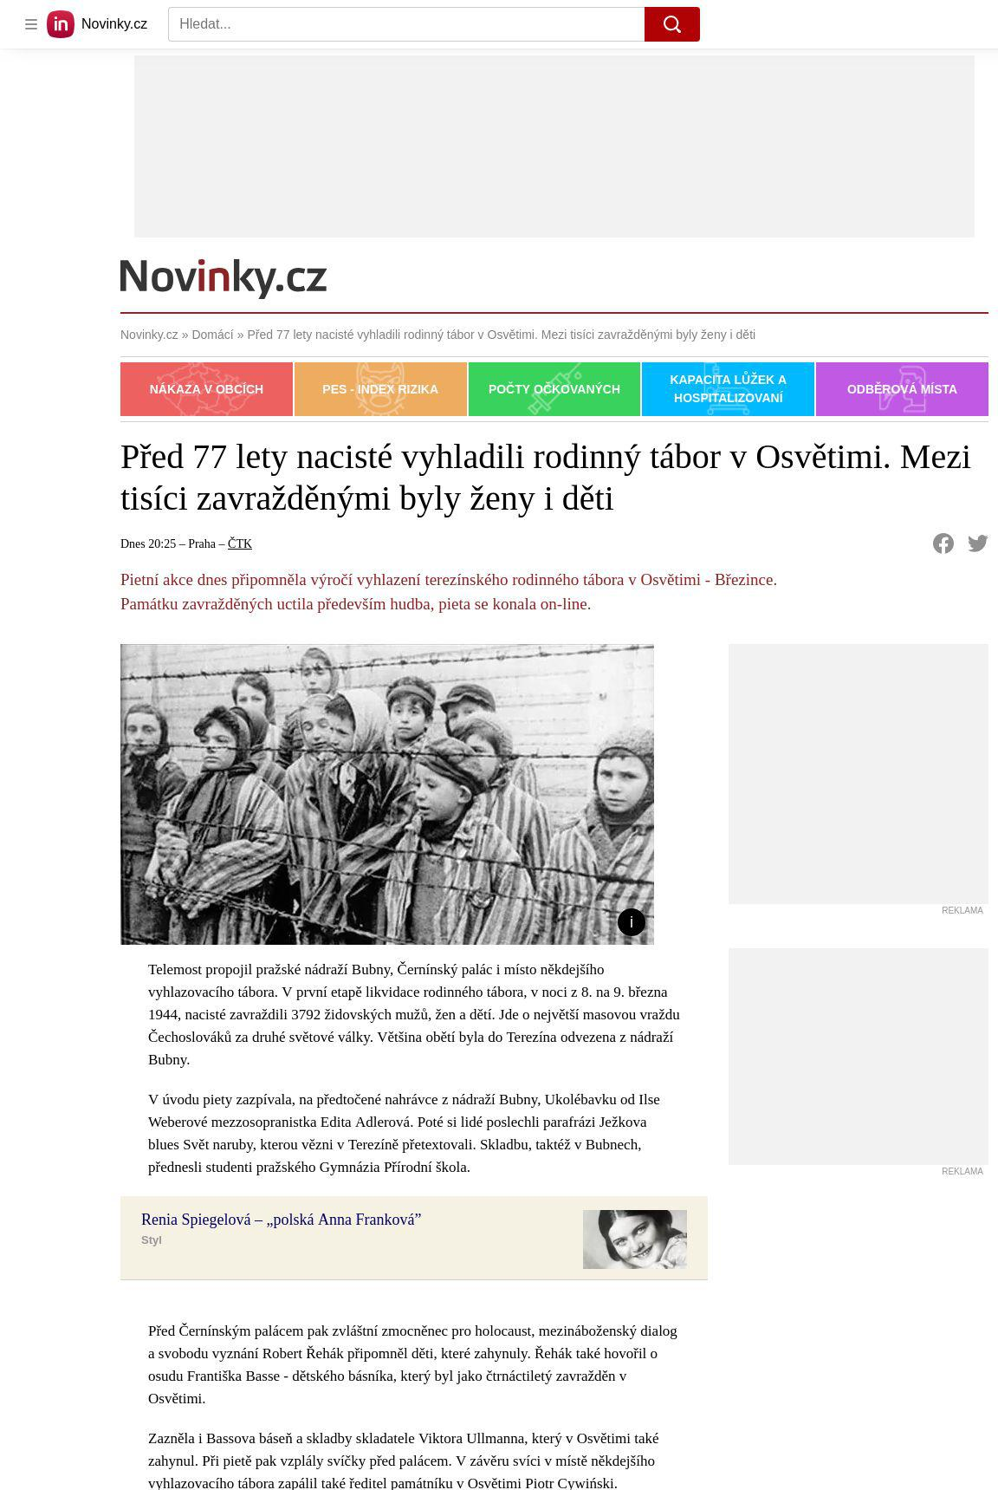
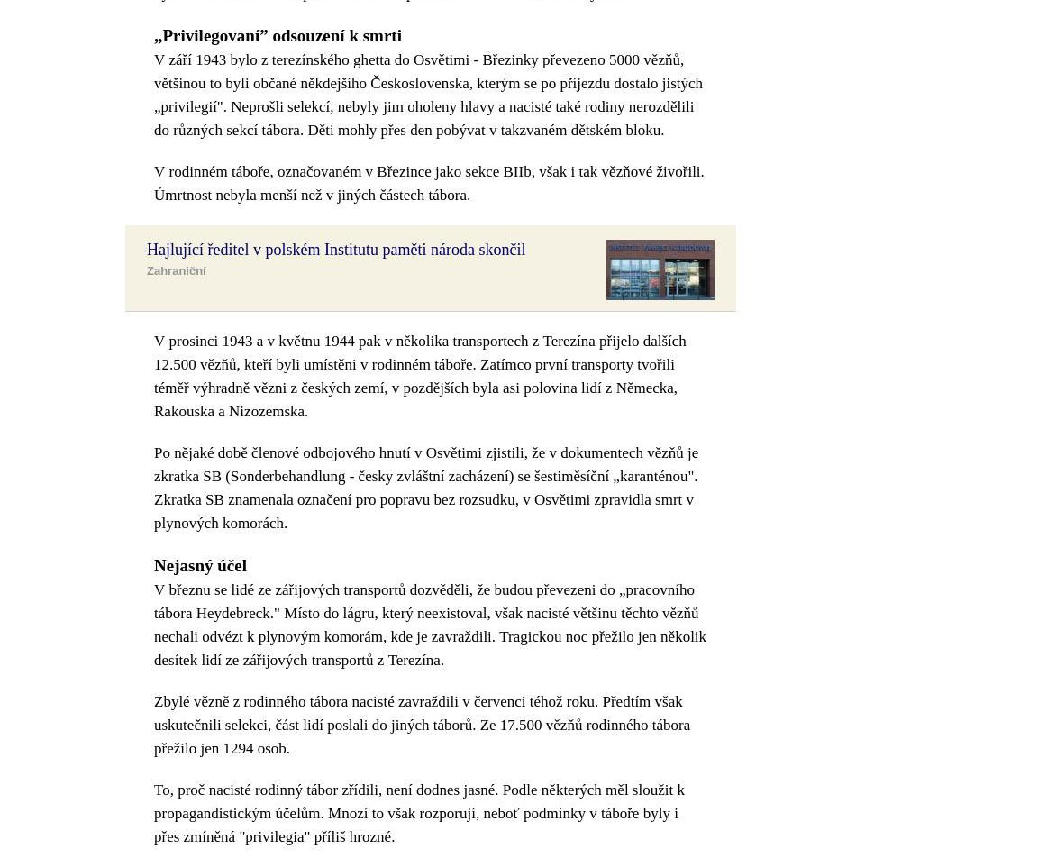

Památku lidí zabitých při vyhlazení rodinného tábora uctila hudba, pieta byla on-line

Online ● zpravy.aktualne.cz (Zprávy / Politika) ● 8. 3. 2021, 20:05 ●
Vydavatel: ECONOMIA, a.s. ● Autor: ČTK ● Rubrika: Domácí
Odkaz: https://zpravy.aktualne.cz/domaci/pamatku-lidi-zabitych-pri-vyhlazeni-rodinneho-tabora-uctila/r~64819fac804211ebbdfd0cc47ab5f122/
Pietní akce v pondělí připomněla výročí vyhlazení terezínského rodinného tábora v Osvětimi - Březince. Památku zavražděných uctila především hudba, pieta se konala on-line. Telemost propojil pražské nádraží Bubny, Černínský palác i místo někdejšího vyhlazovacího tábora.
V první etapě likvidace rodinného tábora, v noci z 8. na 9. března 1944, nacisté zavraždili 3792 židovských mužů, žen a dětí. Jde o největší masovou vraždu Čechoslováků za druhé světové války. Většina obětí byla do Terezína odvezena z nádraží Bubny.
V úvodu piety zazpívala, na předtočené nahrávce z nádraží Bubny, Ukolébavku od Ilse Weberové mezzosopranistka Edita Adlerová. Poté si lidé poslechli parafrázi Ježkova blues Svět naruby, kterou vězni v Terezíně přetextovali. Skladbu, taktéž v Bubnech, přednesli studenti pražského Gymnázia Přírodní škola.
Před Černínským palácem pak zvláštní zmocněnec pro holocaust, mezináboženský dialog a svobodu vyznání Robert Řehák připomněl děti, které zahynuly. Řehák také hovořil o osudu Františka Basse - dětského básníka, který byl jako čtrnáctiletý zavražděn v Osvětimi. Zazněla i Bassova báseň a skladby skladatele Viktora Ullmanna, který v Osvětimi také zahynul. Při pietě pak vzplály svíčky před palácem. V závěru svíci v místě někdejšího vyhlazovacího tábora zapálil také ředitel památníku v Osvětimi Piotr Cywiński.
V září 1943 bylo z terezínského ghetta do Osvětimi - Březinky převezeno 5000 vězňů, většinou to byli občané někdejšího Československa, kterým se po příjezdu dostalo jistých "privilegií". Neprošli selekcí, nebyly jim oholeny hlavy a nacisté také rodiny nerozdělili do různých sekcí tábora. Děti mohly přes den pobývat v takzvaném dětském bloku.
V rodiném táboře lidé umírali stejně jako v jiných částech
V rodinném táboře, označovaném v Březince jako sekce BIIb, však i tak vězňové živořili. Úmrtnost nebyla menší než v jiných částech tábora.
V prosinci 1943 a v květnu 1944 pak v několika transportech z Terezína přijelo dalších 12 500 vězňů, kteří byli umístěni v rodinném táboře. Zatímco první transporty tvořili téměř výhradně vězni z českých zemí, v pozdějších byla asi polovina lidí z Německa, Rakouska a Nizozemska.
Po nějaké době členové odbojového hnutí v Osvětimi zjistili, že v dokumentech vězňů je zkratka SB (Sonderbehandlung - česky zvláštní zacházení) se šestiměsíční "karanténou". Zkratka SB znamenala označení pro popravu bez rozsudku, v Osvětimi zpravidla smrt v plynových komorách.
V březnu se lidé ze zářijových transportů dozvěděli, že budou převezeni do "pracovního tábora Heydebreck." Místo do lágru, který neexistoval, však nacisté většinu těchto vězňů nechali odvézt k plynovým komorám, kde je zavraždili. Tragickou noc přežilo jen několik desítek lidí ze zářijových transportů z Terezína.
Zbylé vězně z rodinného tábora nacisté zavraždili v červenci téhož roku. Předtím však uskutečnili selekci, část lidí poslali do jiných táborů. Ze 17 500 vězňů rodinného tábora přežilo jen 1294 osob.
To, proč nacisté rodinný tábor zřídili, není dodnes jasné. Podle některých měl sloužit k propagandistickým účelům. Mnozí to však rozporují, neboť podmínky v táboře byly i přes zmíněná "privilegia" příliš hrozné.
Autor: ČTK

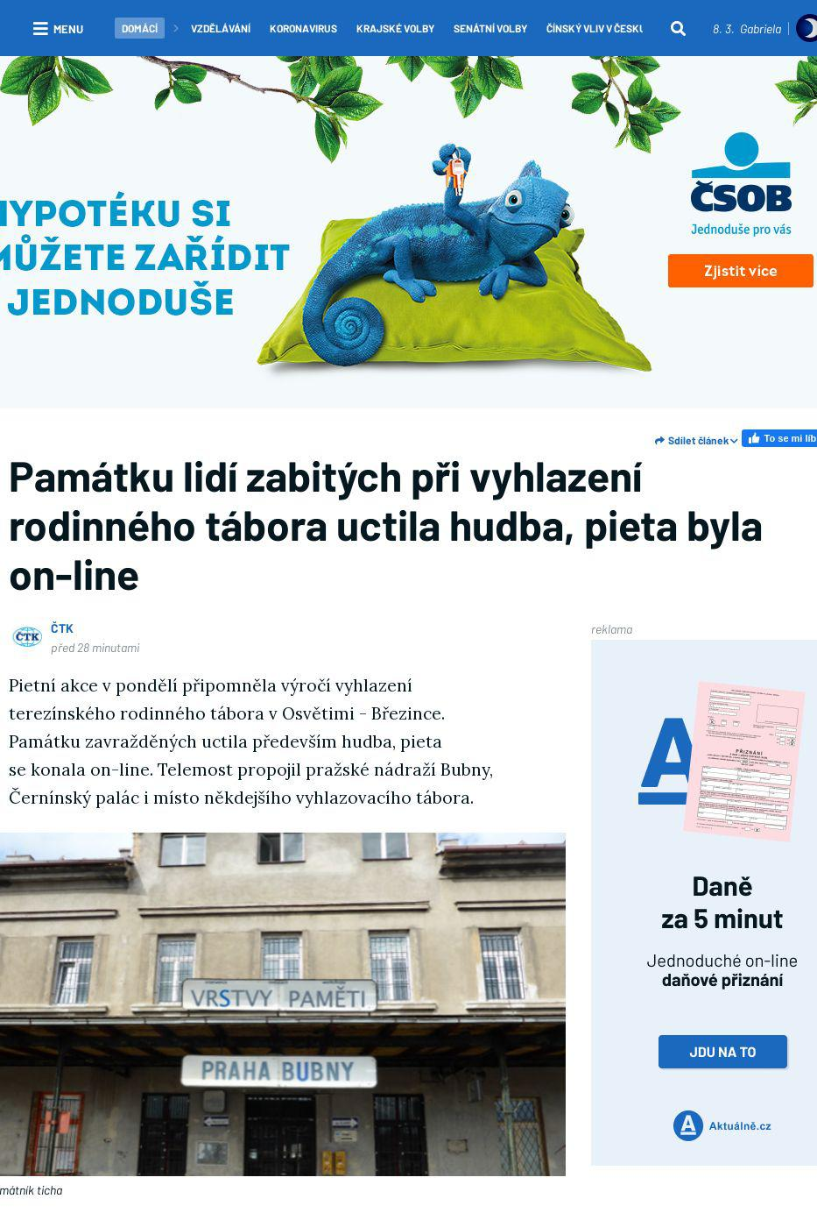
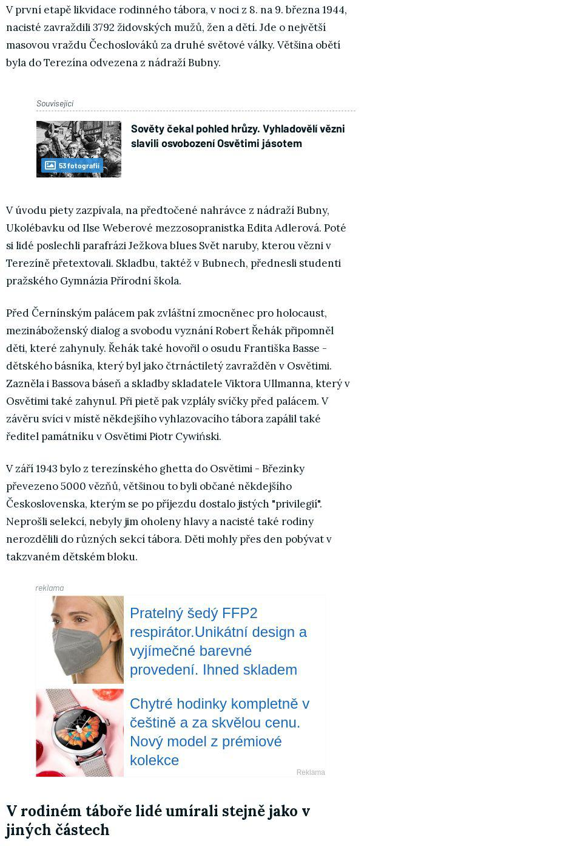
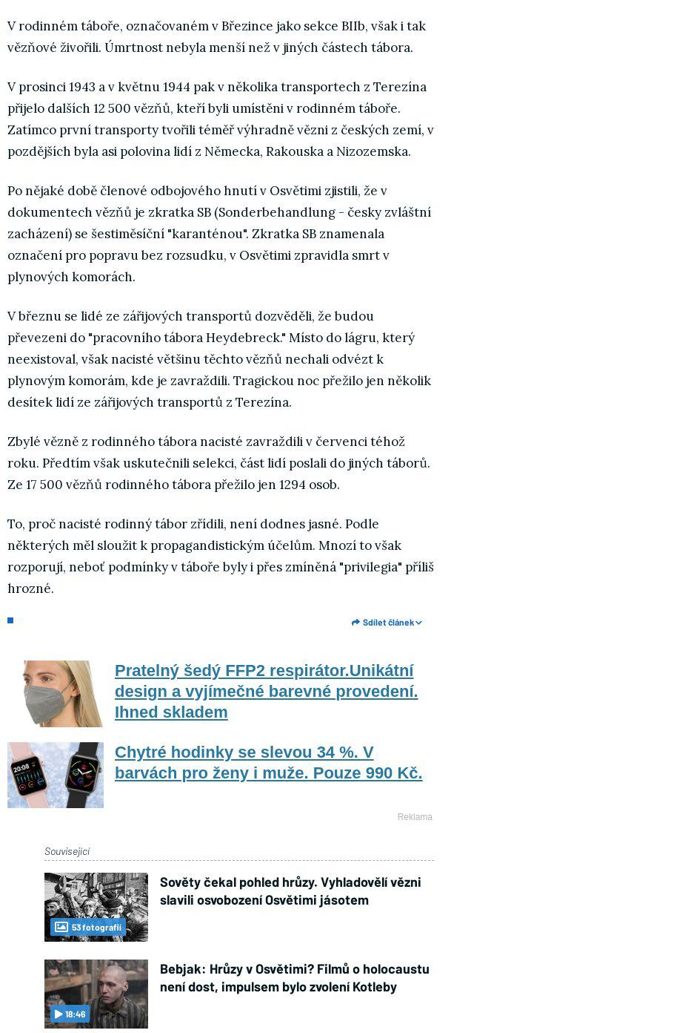
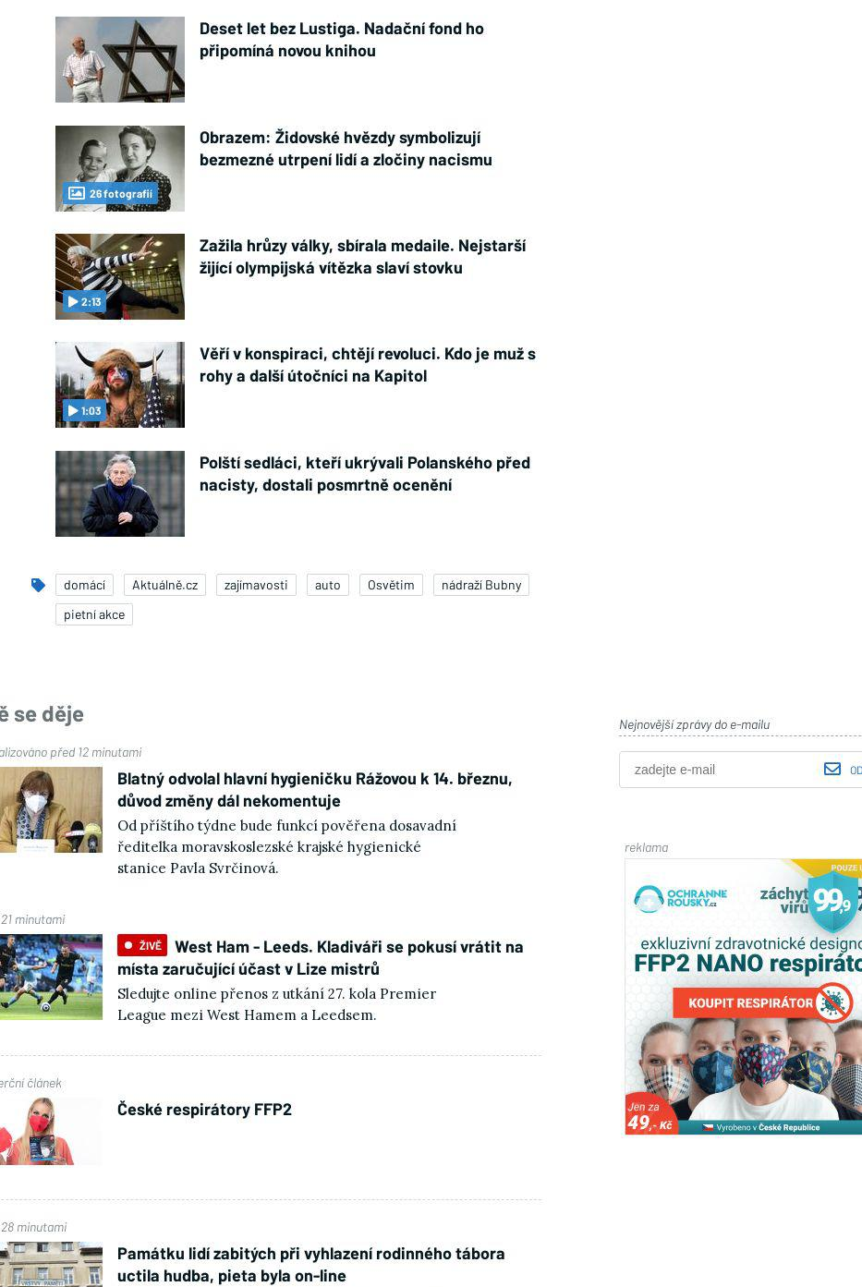

08 bře 2021 17:45 : Praha-Bubny: Vzpomínka na BIIb2021

Online ● sinagl.cz (Zprávy / Politika) ● 8. 3. 2021, 9:46 ●
Rubrika: DEFAULT
Odkaz: https://www.sinagl.cz/kalenda-akci/icalrepeat.detail/2021/03/08/1493/-/praha-bubny-vzpominka-na-biib2021.html
08 bře 2021 17:45 : Praha-Bubny: Vzpomínka na BIIb2021
Bannery a propagace
Portál sinagl.cz byl vybrán do projektu WebArchiv
Ctění čtenáři, rádi bychom vám oznámili, že váš oblíbený portál byl vyhodnocen jako kvalitní zdroj informací a stránky byly zařazeny Národní knihovnou ČR do archivu webových stránek v rámci projektu WebArchiv.
Citát dne
„Komunismus znamená v pravém a úplném smyslu bludné učení, že nikdo nemá míti žádné jmění, nýbrž aby všechno bylo společné, a každý dostával jenom část zaslouženou a potřebnou k jeho výživě. – Bez všelijakých důkazů a výkladů vidí tedy hned na první pohled každý, že takové učení jest nanejvýš bláznovské, a že se mohlo jen vyrojiti z hlav několika pomatených lidí, kteří by vždy z člověka chtěli učiniti něco buď lepšího neb horšího, ale vždy něco jiného než je člověk.“
Karel Havlíček Borovský ve svém časopise „SLOVAN“ 26.7.1850
SVOBODA NENÍ ZADARMO
„Lepší je být zbytečně vyzbrojen než beze zbraní bezmocný.“
Díky za dosavadní finanční podporu mé činnosti.
Po založení SODALES SOLONIS o.s., uvítáme podporu na číslo konta:
Raiffeisen Bank - 68689/5500
IBAN CZ 6555 0000000000000 68689
SWIFT: RZBCCZPP
Autor: Marty

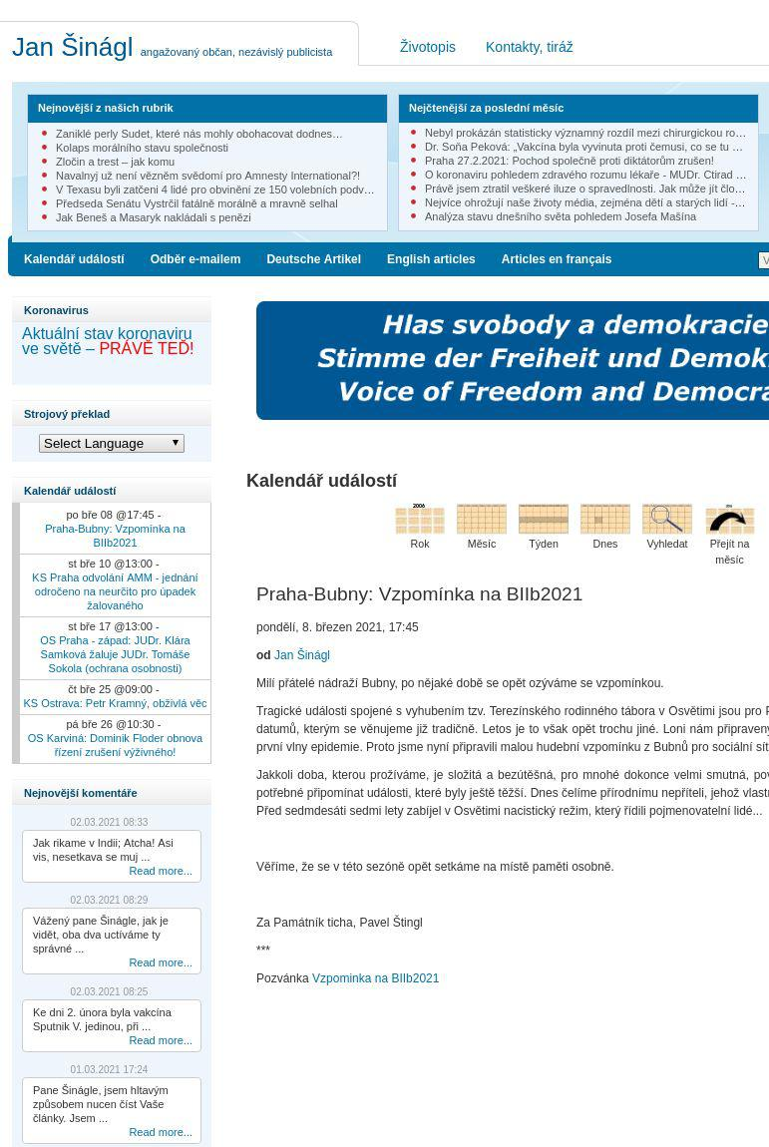
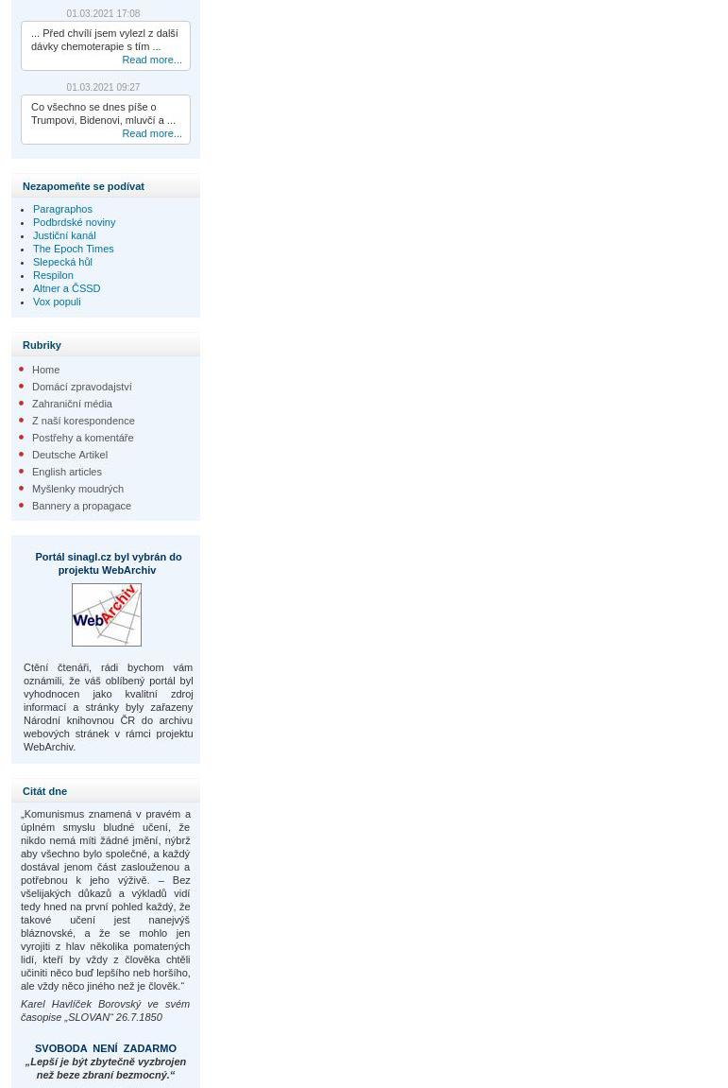

Pieta. Divadlo či rozsvícené svíčky

Tisk ● Metro - Praha; str. 2 (Regionální zprávy) ● 8. 3. 2021 ●
Vydavatel: MAFRA, a. s.
Odkaz: náhled
Dnes od 17.45 hodin bude navázán hudební telemost mezi nádražím Bubny a ministerstvem zahraničních věcí. Svíce za zesnulé se následně symbolicky rozzáří před Černínským palácem i na místě paměti bývalého vyhlazovacího tábora v Osvětimi-Birkenau, odkud byli vězni takzvaného Terezínského rodinného tábora (BIIb) vyhnáni na smrt. Vývoj epidemiologických opatření neumožňuje uskutečnit veřejnou vzpomínku. Zástupci Památníku ticha ale považují za důležité připomenout i letos události spojené s největší jednorázovou masovou vraždou československých občanů za druhé světové války a vítají aktivní zapojení ministerstva zahraničních věcí k letošní vzpomínce.
„Vzpomínku na BIIb měl Památník ticha k březnovému datu zajištěnou s velkým hudebním programem již vloni. Na poslední chvíli byl koncert odvolán a přeložen na červencové datum, kdy připomínáme definitivní likvidaci rodinného tábora. Také letos připravujeme koncert na červenec. Považujeme za podstatné připomenout i 8. březen jako významné datum naší válečné historie,“ říká Pavel Štingl z Památníku ticha.
Winternitzova vila připravila od 20.00 on-line přenos divadelního představení Jiní hrají za nás. To vypráví orodině Welsových. Část rodiny zemřela v noci z 8. na 9. března 1944 v Osvětimi, kdy nacisté zavraždili celkem 3792 českých Židů, včetně Idy, Rudolfa a Martina Welsových.
Autor: PUR

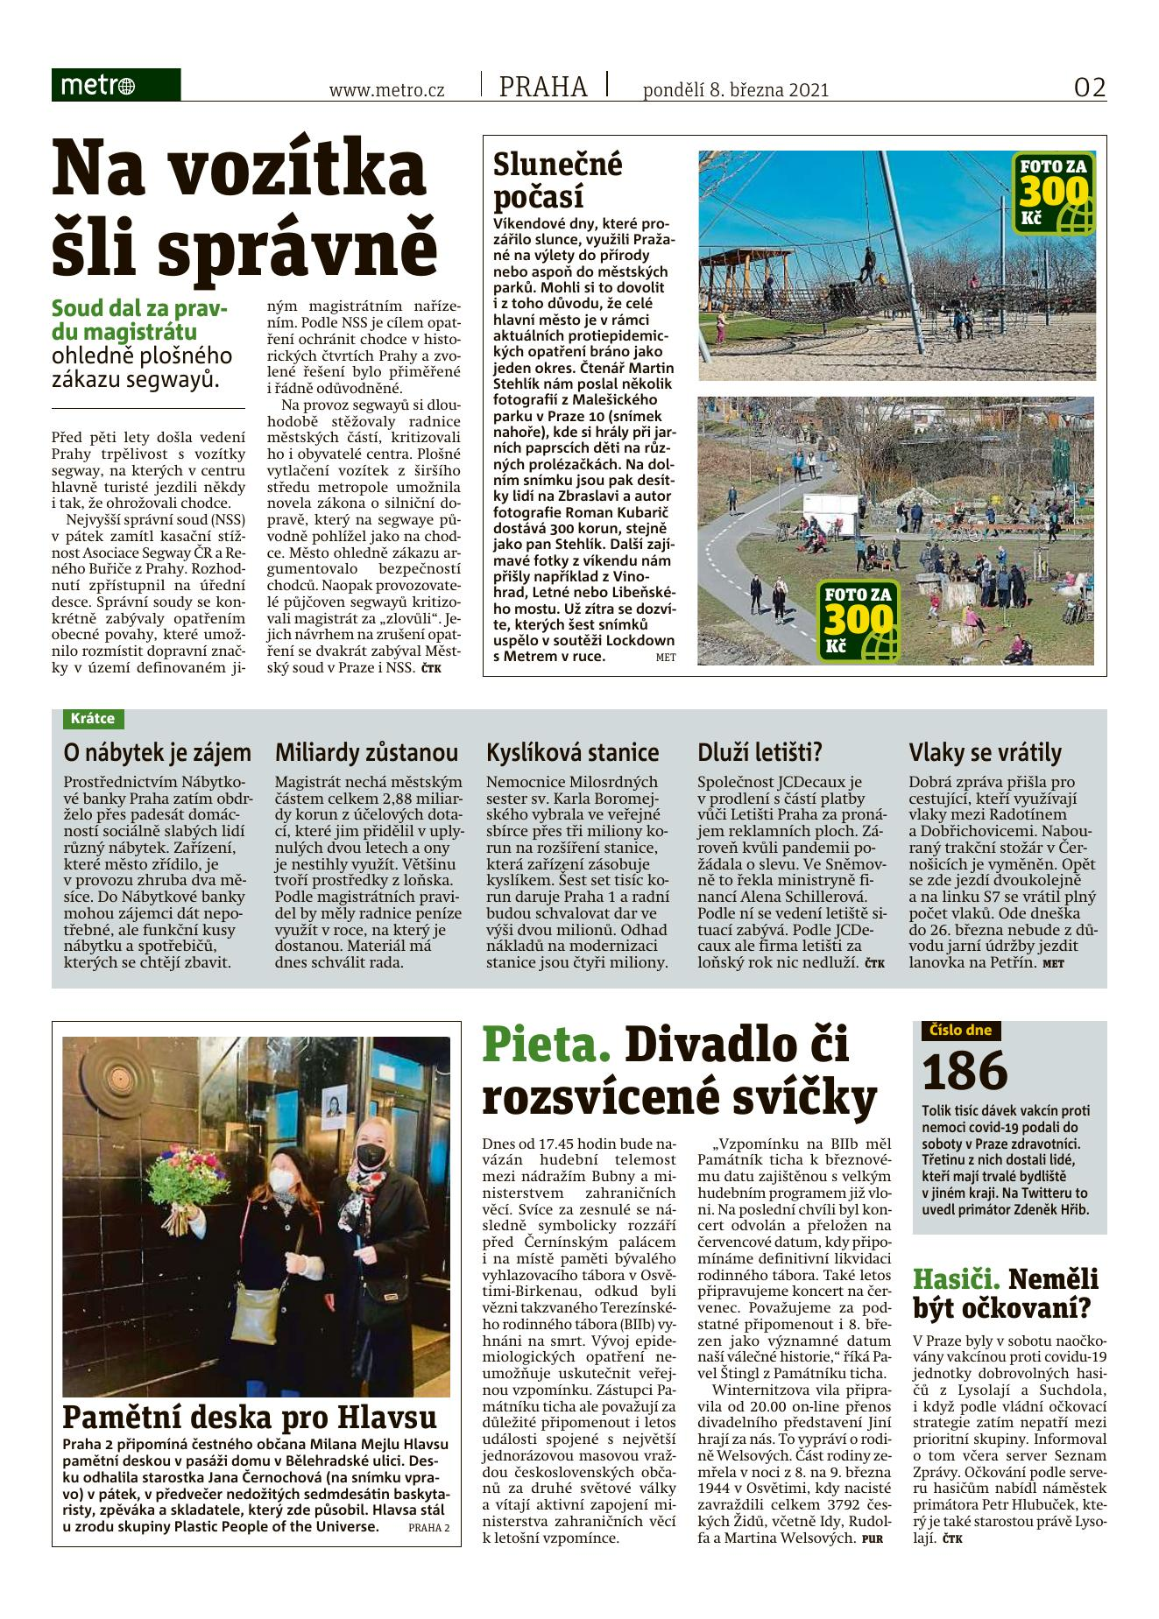

Vyhlazení židovského rodinného tábora připomene hudební telemost mezi nádražím Bubny a Černínským palácem

Online ● prazska.drbna.cz (Regionální zprávy) ● 7. 3. 2021, 17:02 ●
Vydavatel: TRIMA NEWS s.r.o. ● Autor: libor@drbna.cz, ČTK, zimmerova@prazskadrbna.cz, Wendy Zimmerová
Odkaz: https://prazska.drbna.cz/zpravy/spolecnost/5049-vyhlazeni-zidovskeho-rodinneho-tabora-pripomene-hudebni-telemost-mezi-nadrazim-bubny-a-cerninskym-palacem.html
neděle, 7. března 2021, 17:00
V pondělí 8. března se uskuteční tradiční pietní akce, která připomíná vyhlazení rodinného tábora v Osvětimi – Březince. Letos se uskuteční prostřednictvím hudebního telemostu mezi nádražím Bubny a ministerstvem zahraničí. Svíce ze zesnulé se rozzáří před Černínským palácem i přímo na místě bývalého tábora, odkud byli vězni vyhnáni na smrt. V noci z 8. na 9. března 1944 přišlo o život téměř 4000 žen, mužů i dětí, což z události činí největší hromadnou vraždu v historii Československa.
Rodinný tábor byl vybudován v září 1943. Nacisté ho využívali k propagandě, chtěli zachovat fikci, že lidi v táboře čeká běžný život. Židé nosili civilní oblečení, mohli psát dopisy a dostávat balíky. Podle vzpomínek Pavla Stránského tato sekce tábora měla posloužit jako alibi, když se objevily zprávy o masových vraždách v Osvětimi. Každý transport měl zůstat v táboře šest měsíců a pak zemřít v plynových komorách. Zplynované měli nahradit další vězni, aby případná komise Mezinárodního červeného kříže zjistila, že jsou vězni v „dobrém“ stavu.
Akce bude ke zhlédnutí on-line
Vzpomínkovou akci bude možné živě sledovat na online kanálu ministerstva zahraničních věcí, sdělila ČTK za pořádající organizaci Památník ticha Klára Bobková.
Do takzvaného terezínského rodinného tábora v Osvětimi – Březince bylo v září 1943 převezeno 5000 českých Židů z Terezína. V prosinci 1943 a v květnu 1944 pak v několika velkých transportech přijelo z Terezína dalších 12 500 vězňů. Tábor měl označení BIIb, zkratka pro stavební úsek sekce b, proto se akce, která připomíná jeho likvidaci, jmenuje Vzpomínka na BIIb.
Vzpomínka na BIIb
„Vzpomínku na BIIb měl Památník ticha k březnovému datu zajištěnou s velkým hudebním programem již vloni. Na poslední chvíli byl koncert kvůli první vlně pandemie odvolán a přeložen na červencové datum, kdy připomínáme definitivní likvidaci rodinného tábora. Také letos připravujeme koncert na červenec. Považujeme za podstatné připomenout i 8. březen jako významné datum naší válečné historie,“ uvedl Pavel Štingl z Památníku ticha.
Tábor zlikvidovali nacisti ve dvou etapách v březnu a červenci 1944. V noci z 8. na 9. března 1944 pod záminkou stěhování tábora bylo odvedeno do plynových komor 3791 osob.
Pietní akce začne v 17:45 předtočenou vzpomínkou z nádraží Bubny, jejíž součástí bude ukolébavka od Ilse Weberové v podání mezzosopranistky Edity Adlerové. Studenti Gymnázia Přírodní škola přednesou parafrázi Ježkova blues Svět naruby nazvanou Kufr naruby přizpůsobenou pro jedno ze svých terezínských představení.
V 18:00 naváže online stream z prostranství před Černínským palácem. Vzpomínka vyvrcholí rozsvícením celkem šesti svící, červeným zabarvením světel osvěcujících Černínský palác a ve stejný okamžik se rozsvítí svíčky i na autentickém místě bývalého tábora BIIb v Birkenau.
Ohodnoť článek
Autor: libor@drbna.cz, ČTK, zimmerova@prazskadrbna.cz, Wendy Zimmerová

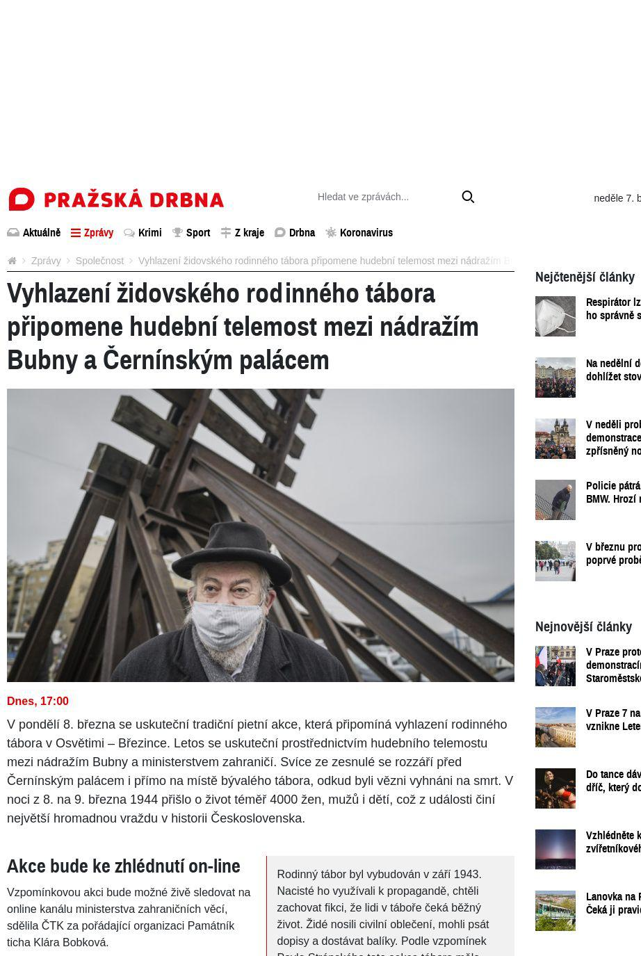
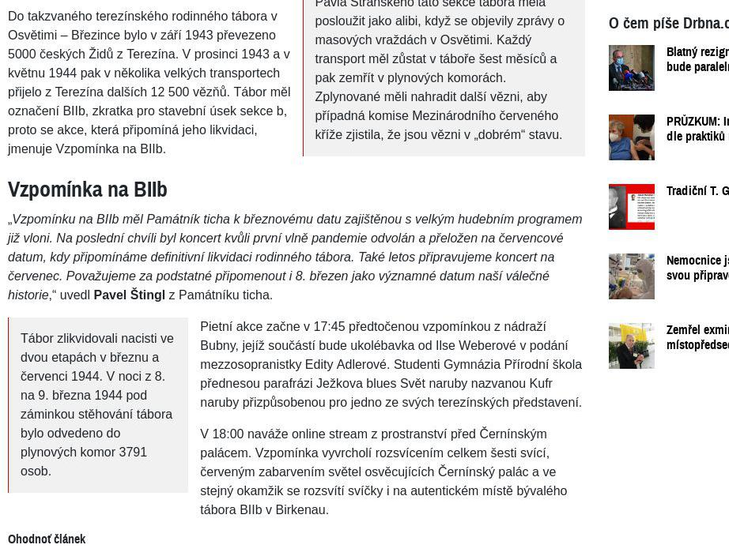

MZV: Pietní akt k uctění památky obětí terezínského rodinného tábora BIIb v Auschwitz II - Birkenau

Online ● parlamentnilisty.cz (Zprávy / Politika) ● 7. 3. 2021, 15:40 ●
Vydavatel: OUR MEDIA, a.s. ● Rubrika: Tiskové zprávy
Odkaz: https://www.parlamentnilisty.cz/zpravy/tiskovezpravy/MZV-Pietni-akt-k-ucteni-pamatky-obeti-terezinskeho-rodinneho-tabora-BIIb-v-Auschwitz-II-Birkenau-656370
MZV: Pietní akt k uctění památky obětí terezínského rodinného tábora BIIb v Auschwitz II - Birkenau
Ministerstvo zahraničních věcí ve spolupráci s Památníkem ticha a Státním muzeem Auschwitz-Birkenau uspořádá vpodvečer 8. března 2021 pietní akci k uctění památky obětí terezínského rodinného tábora BIIb v Birkenau.
Akce si připomíná největší hromadné vyvraždění českých občanů a je symbolickým výrazem, že dnešní společnost na oběti holocaustu nezapomene. Každý tehdy někoho ztratil, aniž si to uvědomuje. „Jsem velice rád, že se ministerstvo zahraničí do akce opět zapojilo. Děkuji všem, kdo i v této složité situaci zvládli připravit důstojnou vzpomínku. Likvidace terezínského rodinného tábora je tragédie, o níž se musí mluvit a psát, abychom nikdy nezapomněli,“ uvedl ministr zahraničních věcí Tomáš Petříček.
Pietní akce začne v pondělí 8. března v 17:45 hodin, kdy bude na facebookovém profilu Ministerstva zahraničních věcí a Památníku ticha uveřejněna předtočená vzpomínka přímo z nádraží Bubny, jejíž součástí bude Wiegala (ukolébavka) od Ilse Weberové v podání mezzosopranistky Edity Adlerové. Studenti Gymnázia Přírodní škola přednesou parafrázi Ježkova blues Svět naruby nazvanou Kufr naruby přizpůsobenou pro jedno ze svých terezínských představení.
„Vzpomínku na BIIb měl Památník ticha k březnovému datu zajištěnou s velkým hudebním programem již vloni. Na poslední chvíli byl koncert kvůli první vlně pandemie odvolán a přeložen na červencové datum, kdy připomínáme definitivní likvidaci rodinného tábora. Také letos připravujeme koncert na červenec. Považujeme za podstatné připomenout i 8. březen jako významné datum naší válečné historie,“ říká Pavel Štingl z Památníku ticha.
Krátce před 18. hodinou naváže online stream z prostranství před Černínským palácem, kde po úvodu zvláštního zmocněnce pro holocaust Roberta Řeháka zazní houslové sólo ze sonáty Viktora Ullmanna v podání Jana Mráčka a báseň Františka Basse Zahrada přednesená Davidem Rozovem. Vzpomínka vyvrcholí rozsvícením šesti svící - jedna svíce bude zapálena za všechny oběti holocaustu a pět dalších za oběti vyhlazení terezínského rodinného tábora BIIb v Birkenau. Zároveň budou zapáleny svíce na autentickém místě bývalého „lágrbaráku“ BIIb v Birkenau, kde úvodní slovo pronese ředitel Státního muzea Auschwitz-Birkenau Piotr Cywiński. Černínský palác se v průběhu pietní akce zahalí do fialového světla.
„V dnešní těžké době daleko více chápeme utrpení oněch nevinných dětí, žen a mužů. Minulost se nám najednou více zpřítomňuje a vede nás k povinnosti připomínat a učit se zvláštní citlivosti a ostražitosti ke všem projevům, které by mohly vést k podobným hrůzám. Kéž bychom dokázali v sobě najít takovou sílu, solidaritu a odvahu, kterou v lágrech mnozí prokazovali vůči druhým tváří tvář smrti,“ připomíná zvláštní zmocněnec pro holocaust Robert Řehák.
Terezínský rodinný tábor BIIb
Vznik terezínského rodinného tábora v Birkenau zapříčinily události léta 1943: terezínské ghetto měl navštívit Mezinárodní výbor Červeného kříže. Jelikož bylo ghetto v té době silně přelidněné a „zkrášlení“ by nemohlo být realizováno v potřebné podobě, někteří vězni museli odjet. Zároveň bylo pro nacisty žádoucí oslabit případný odboj v ghettu. V Birkenau měla pak vzniknout obdoba „zkrášleného“ Terezína pro případ, že by Červený kříž pokračoval na východ. Vězňům se zde narozdíl od dřívějších transportů dostalo nebývalých „privilegií“: při příjezdu neprocházeli obvyklou selekcí a nedošlo také k rozdělení rodin do různých sekcí tábora - proto „rodinný“ tábor.
Terezínský rodinný tábor BIIb tvořily nejdříve dva transporty z 6. září 1943, které čítaly 5007 vězňů z terezínského ghetta. Jednalo se o transporty téměř výhradně českých občanů, kterých bylo 4777, deportováno bylo i 274 dětí do 14 let. Během půl roku 1140 vězňů zemřelo nebo bylo zavražděno. V noci z 8. na 9. března 1944 nacisté bez selekce zavraždili 3792 vězňů v plynových komorách. Ty, kteří kladli odpor, již na cestě k nim.
Do terezínského rodinného tábora přijížděly další transporty z Terezína, které čítaly stále více občanů jiných národností. Celkem bylo z Terezína do rodinného tábora Birkenau od září 1943 do května 1944 deportováno na 17 500 vězňů, přežilo pouze 1 294. Zhruba 3500 vězňů prošlo počátkem července 1944 selekcí práceschopných mužů a žen od 16 do 45 let věku, ti byli posláni na práci do jiných koncentračních táborů. Mezi nimi i na 90 chlapců ve věku 14–15 let, kterým se podařilo přesvědčit Mengeleho. V rodinném táboře zůstalo 6 000–7 000 vězňů. Zůstalo i na 600 žen, které prošly selekcí, ale rozhodly se neopustit své děti. Během dvou nocí mezi 10.–12. červencem 1944 byli vězni zavražděni v plynových komorách. Tímto terezínský rodinný tábor zanikl.
Viktor Ullmann , skladatel, dirigent a pianista, jeden ze 155 000 terezínských vězňů
1. 1. 1898 – 18. 10. 1944 Auschwitz-Birkenau
(8. 9. 1942 – 16. 10. 1944 Terezín)
František Bass , terezínský chlapec, jeden ze 155 000 terezínských vězňů
4. 9. 1930 – 28. 10. 1944 A
uschwitz-Birkenau (2. 12. 1941 – 28. 10. 1944 Terezín)
Celou vzpomínkovou akci můžete živě sledovat na YouTube kanálu Ministerstva zahraničních věcí ZDE .
Jste politik? Zveřejněte bez redakčních úprav vše, co chcete. Zaregistrujte se ZDE .
Jste čtenář a chcete komunikovat se svými zastupiteli? Zaregistrujte se ZDE .
reklama
Foto: Archiv MZV
Popisek: Černínský palác, sídlo ministerstva zahraničních věcí

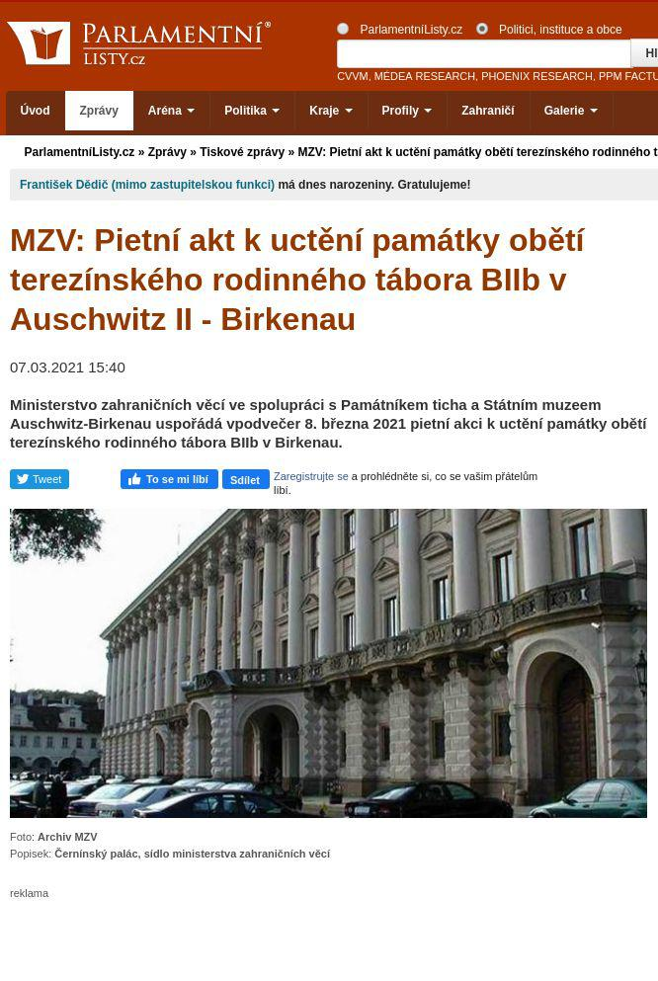
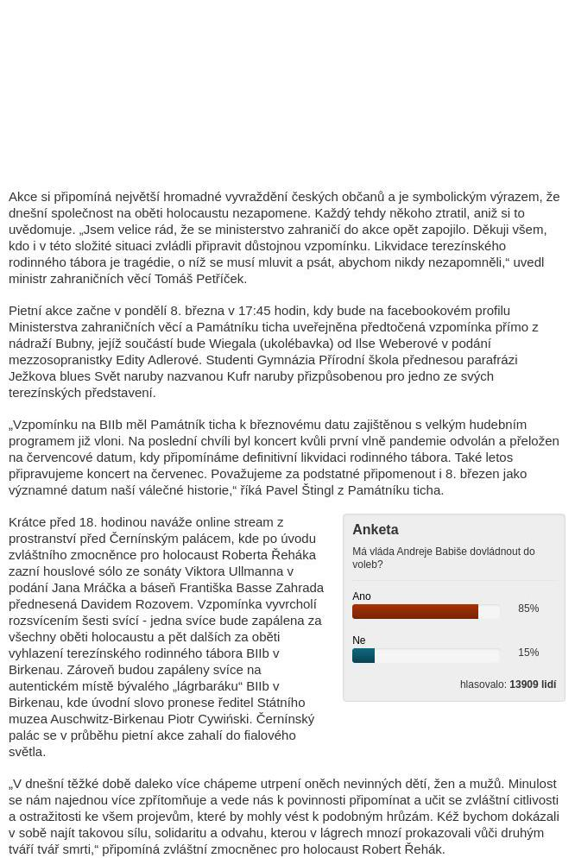
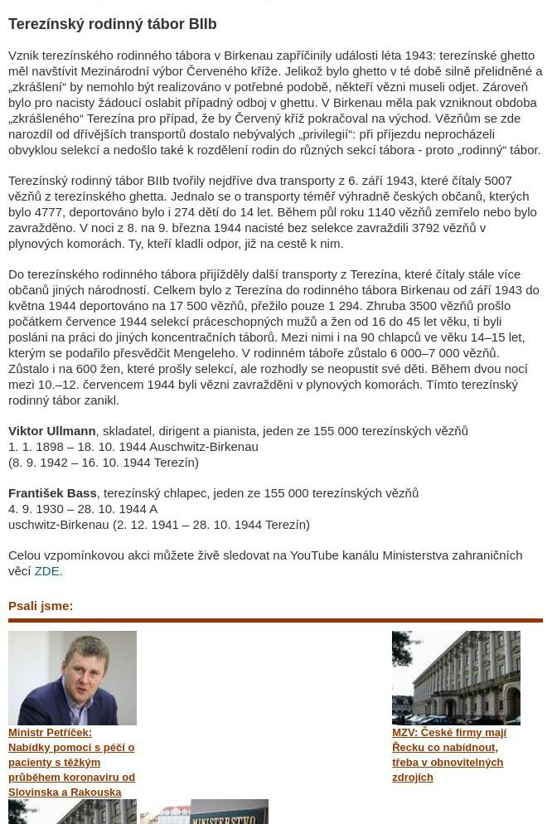
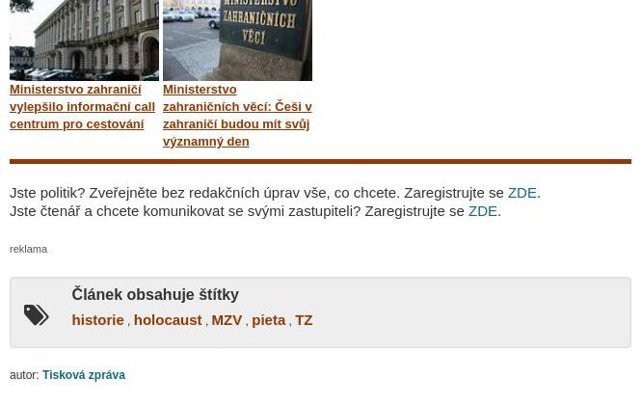

Rozsvítí se svíčky ve vzpomínce na vyhlazovací tábor

Tisk ● MF Dnes - Praha; str. 14 (Zprávy / Politika) ● 6. 3. 2021 ●
Vydavatel: MAFRA, a. s. ● Rubrika: Praha
Odkaz: náhled
Rubrika: Praha
Pietní Vzpomínka na BIIb, vyhlazovací tábor v Osvětimi-Birkenau, odkud byli českoslovenští občané, vězni Terezínského rodinného tábora, vyhnáni na smrt, se uskuteční v pondělí formou hudebního telemostu mezi nádražím Bubny a ministerstvem zahraničních věcí. Navázán bude v 17.45. Svíce za zesnulé se pak rozzáří před Černínským palácem i na místě paměti bývalého vyhlazovacího tábora v Osvětimi-Birkenau. Zástupci Památníku ticha tím připomenou největší masovou vraždu československých občanů. Akci bude možné sledovat na online kanálu ministerstva zahraničních věcí. (fil)

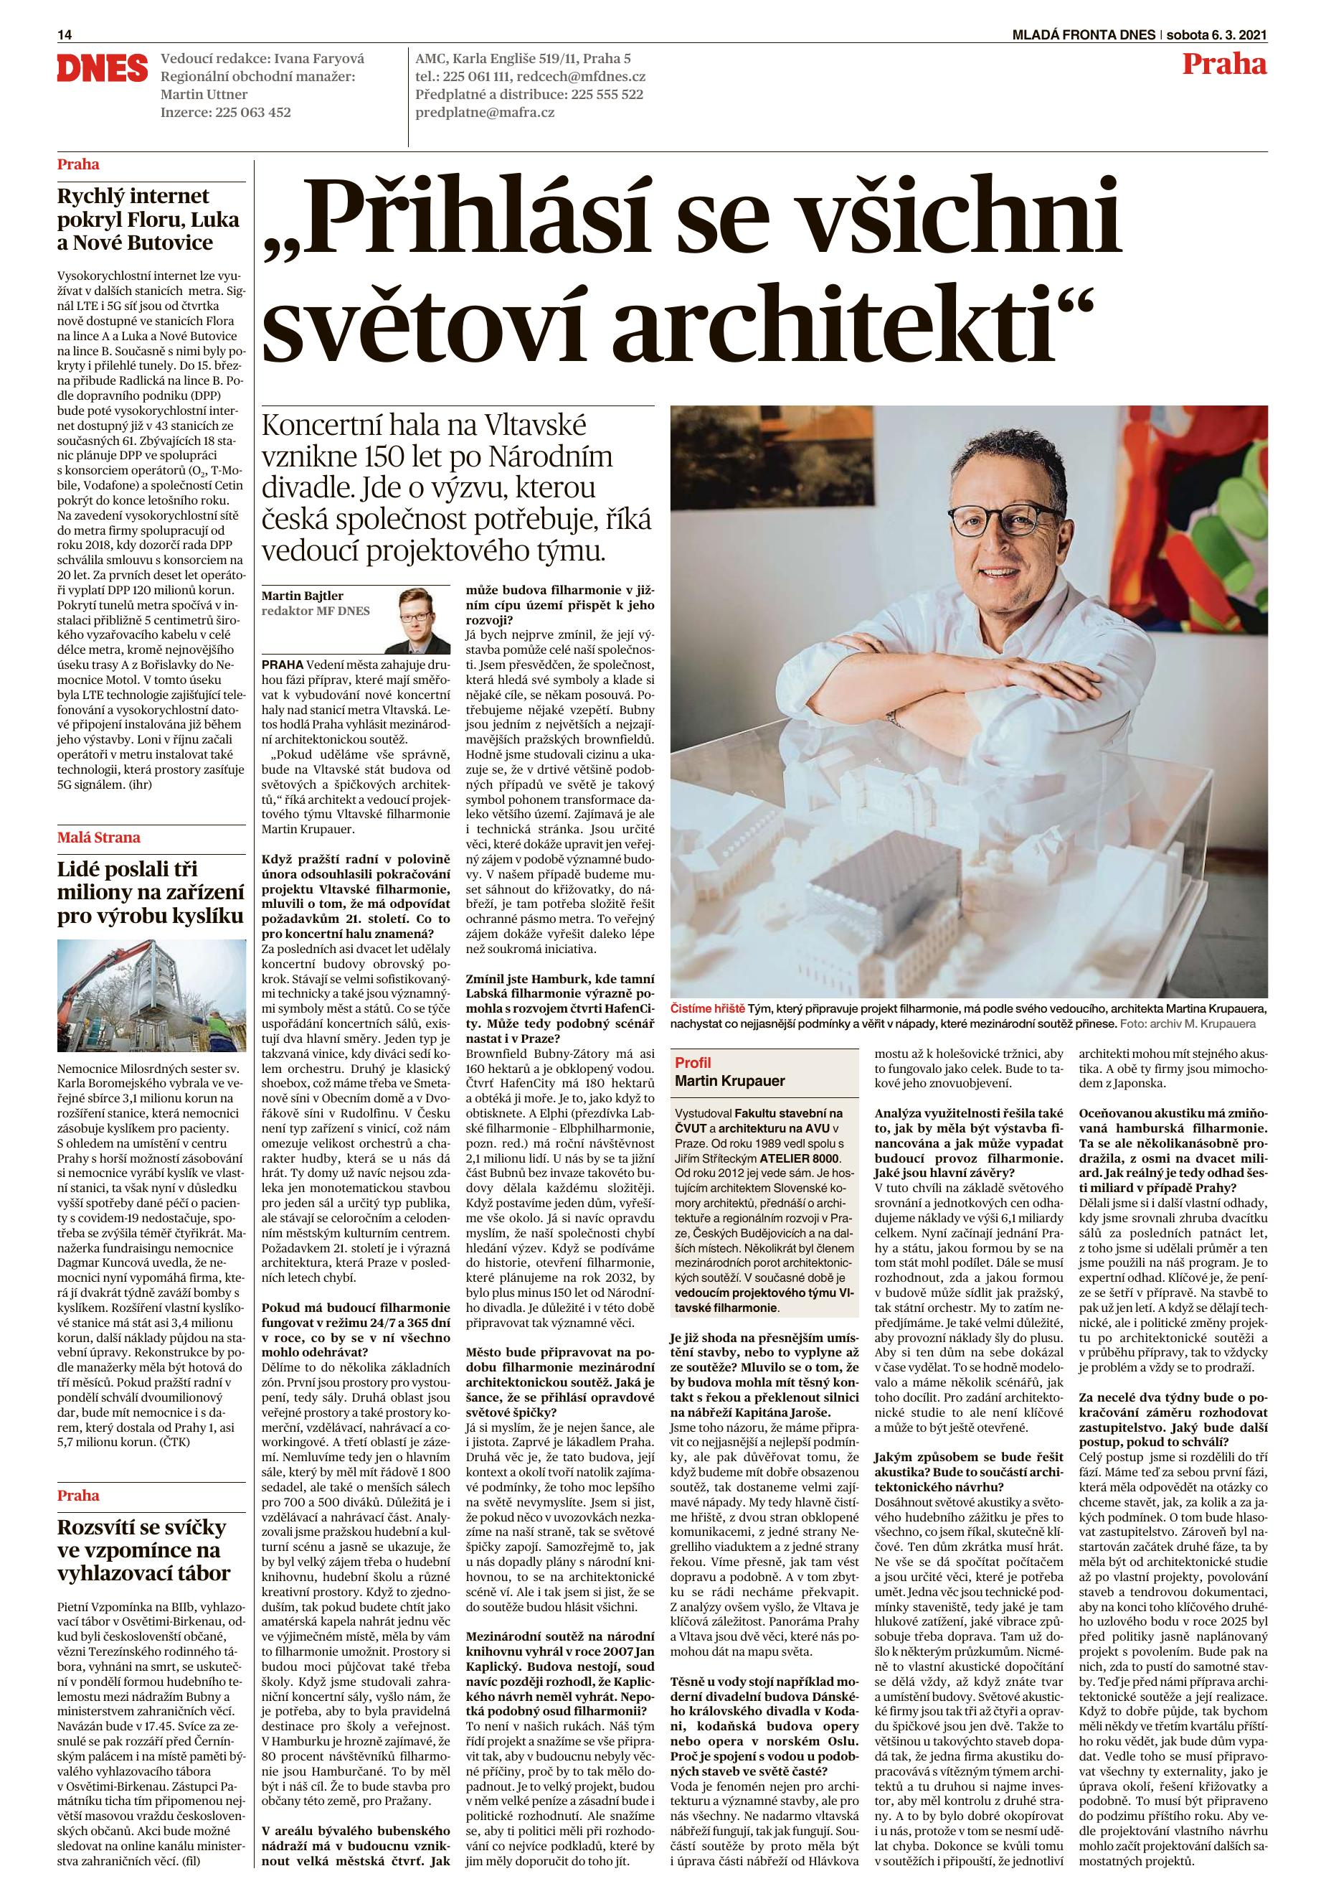

Rozsvícení svíček připomene vyhlazení Terezínského rodinného tábora v Osvětimi

Online ● literarky.cz (Zprávy / Politika) ● 5. 3. 2021, 20:47 ●
Vydavatel: Litmedia, a.s. ● Autor: Martina Chvojka Reková ● Rubrika: Civilizace
Odkaz: https://literarky.cz/civilizace/1780-rozsviceni-svicek-pripomene-vyhlazeni-terezinskeho-rodinneho-tabora-v-osvetimi
Napsal Martina Chvojka Reková
Holokaust
Tradiční pietní akce Vzpomínka na BIIb, která připomíná vyhlazení tzv. Terezínského rodinného tábora v Osvětimi v roce 1944, se uskuteční i letos. V pondělí 8. března v 17.45 hodin bude navázán hudební telemost mezi nádražím Bubny a ministerstvem zahraničních věcí v Praze. Svíce za zesnulé se následně symbolicky rozzáří před Černínským palácem i na místě paměti bývalého vyhlazovacího tábora v Osvětimi – Birkenau, odkud byli vězni rodinného tábora vyhnáni na smrt.
Při vyhlazení rodinného tábora v Osvětimi v noci z 8. na 9. března 1944 přišlo o život téměř 4000 žen, mužů i dětí. Tato největší hromadná vražda v historii Československa byla koncem falešné naděje, kterou dostali obyvatelé tzv. Terezínského rodinného tábora v Osvětimi – Birkenau označovaného jako BIIb. Podle vzpomínek spisovatele a překladatele židovského původu Pavla Stránského z knihy Poslové obětí tuto sekci koncentračního tábora nacisté založili jako zástěrku za účelem manipulace s veřejným míněním. Měla posloužit jako alibi, když se objevily zprávy o organizovaných masových vraždách v Osvětimi.
V září roku 1943 dopravili nacisté do tohoto tábora dva transporty z Terezína, v prosinci téhož roku dva další a poté tři v květnu roku 1944. Každý transport měl zůstat v táboře šest měsíců a pak zemřít v plynových komorách. Zaplynované měli nahradit „čerství“ vězni, aby případná komise Mezinárodního červeného kříže zjistila, že jsou vězni v „dobrém“ stavu.
Většina obětí byla deportována do terezínského ghetta přes nádraží Bubny. V onu osudnou noc z 8. na 9. března 1944 odvezli nacisté – až na malé výjimky – všechny dosud žijící vězně ze zářijového transportu do plynu. Jednalo se celkem o 3792 bývalých československých občanů, kteří jsou tak dodnes velkým symbolem dvojité zrady vykonavatelů nacistické koncepce konečného řešení židovské otázky.
„Vzpomínku na BIIb měl Památník ticha k březnovému datu zajištěnou s velkým hudebním programem již vloni. Na poslední chvíli byl koncert kvůli první vlně pandemie odvolán a přeložen na červencové datum, kdy připomínáme definitivní likvidaci rodinného tábora. Také letos připravujeme koncert na červenec. Považujeme za podstatné připomenout i 8. březen jako významné datum naší válečné historie,“ říká Pavel Štingl z Památníku ticha.
Pietní akce začne v 17.45 hodin předtočenou vzpomínkou přímo z nádraží Bubny, jejíž součástí bude Wiegala (ukolébavka) od Ilse Weberové v podání mezzosopranistky Edity Adlerové. Studenti Gymnázia Přírodní škola přednesou parafrázi Ježkova blues Svět naruby nazvanou Kufr naruby přizpůsobenou pro jedno ze svých terezínských představení. V 18 hodin naváže online stream z prostranství před Černínským palácem, kde po úvodu zvláštního zmocněnce ministerstva zahraničních věcí pro holocaust Roberta Řeháka zazní houslové sólo ze sonáty Viktora Ullmanna a báseň Františka Basse Zahrada. Vzpomínka vyvrcholí rozsvícením celkem šesti svící, červeným zabarvením světel osvěcujících Černínský palác a ve stejný okamžik se rozsvítí svíčky i na autentickém místě bývalého „lágrbaráku“ BIIb v Birkenau. Jedna bude svíce zapálena za všechny oběti holocaustu a pět dalších za oběti vyhlazení rodinného tábora.
„V dnešní těžké době daleko více chápeme utrpení oněch nevinných dětí, žen a mužů. Minulost se nám najednou více zpřítomňuje a vede nás k povinnosti připomínat a učit se zvláštní citlivosti a ostražitosti ke všem projevům, které by mohly vést k podobným hrůzám. Kéž bychom dokázali v sobě najít takovou sílu, solidaritu a odvahu, kterou v lágrech mnozí prokazovali vůči druhým tváří tvář smrti,“ říká Robert Řehák, zvláštní zmocněnec pro holocaust, mezináboženský dialog a svobodu vyznání.
Celou vzpomínkovou akci bude možné živě sledovat na online kanálu ministerstva zahraničních věcí .
Související
Autor: Martina Chvojka Reková

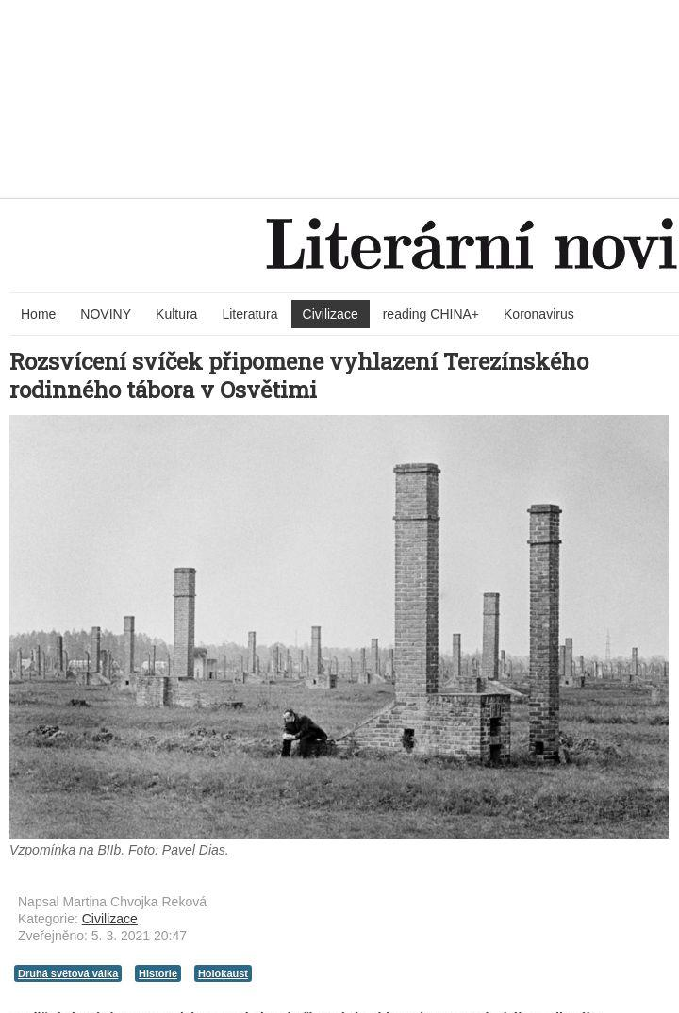
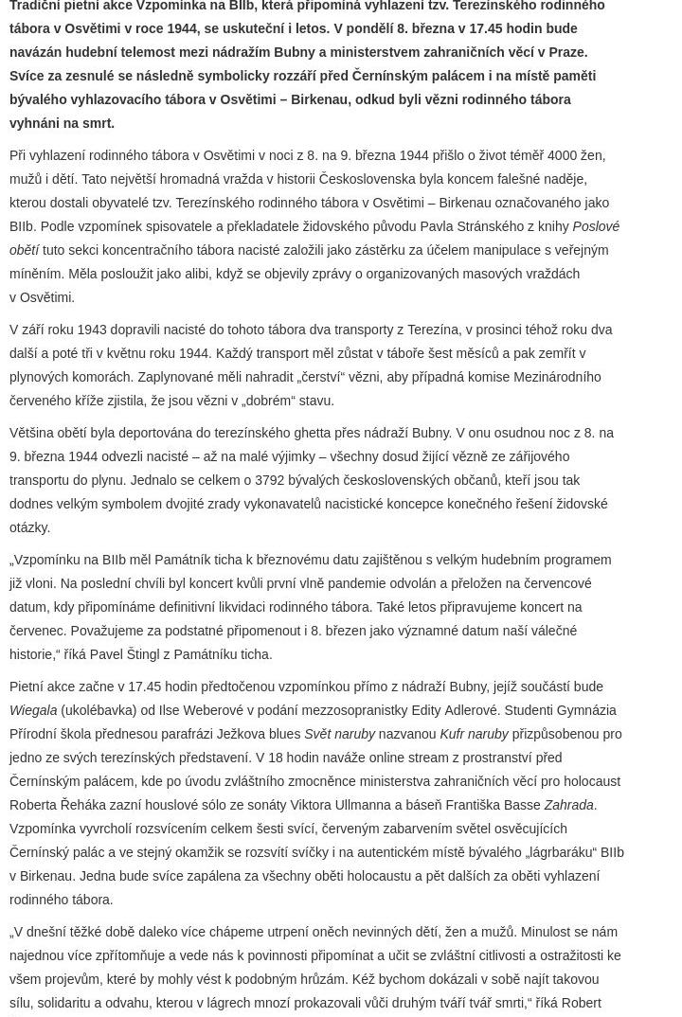
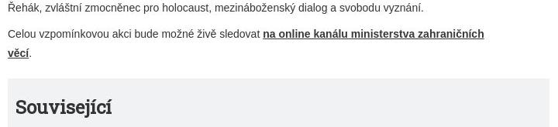

U příležitosti Vzpomínky na BIIb se letos rozsvítí svíčky na místě tehdejšího vyhlazovacího tábora v Osvětimi – Birkenau

Online ● ijournal.cz (Životní styl / Móda) ● 5. 3. 2021, 11:51 ●
Rubrika: Aktuality a pozvánky
Odkaz: http://www.ijournal.cz/u-prilezitosti-vzpominky-na-biib-se-letos-rozsviti-svicky-na-miste-tehdejsiho-vyhlazovaciho-tabora-v-osvetimi-birkenau/
U příležitosti Vzpomínky na BIIb se letos rozsvítí svíčky na místě tehdejšího vyhlazovacího tábora v Osvětimi – Birkenau
Tradiční pietní akce Vzpomínka na BIIb se uskuteční i letos. V pondělí 8. března v 17.45 hodin bude navázán hudební telemost mezi nádražím Bubny a Ministerstvem zahraničních věcí v Praze.
Svíce za zesnulé se následně symbolicky rozzáří před Černínským palácem i na místě paměti bývalého vyhlazovacího tábora v Osvětimi – Birkenau , odkud byli vězni tzv. Terezínského rodinného tábora vyhnáni na smrt. Vývoj epidemiologických opatření neumožňuje uskutečnit veřejnou vzpomínku. Zástupci Památníku ticha považují za důležité připomenout i letos události spojené s největší jednorázovou masovou vraždou československých občanů za druhé světové války a vítají aktivní zapojení Ministerstva zahraničních věcí k letošní vzpomínce.
„Vzpomínku na BIIb měl Památník ticha k březnovému datu zajištěnou s velkým hudebním programem již vloni. Na poslední chvíli byl koncert kvůli první vlně pandemie odvolán a přeložen na červencové datum, kdy připomínáme definitivní likvidaci rodinného tábora. Také letos připravujeme koncert na červenec. Považujeme za podstatné připomenout i 8. březen jako významné datum naší válečné historie,“ říká Pavel Štingl z Památníku ticha.
Celou vzpomínkovou akci bude možné živě sledovat na online kanálu Ministerstva zahraničních věcí: https://youtu.be/krMLJ-ZrfyE
„Jsem nesmírně rád, že se Ministerstvo zahraničních věcí do akce opět zapojilo, a děkuji všem, kdo i v této složité situaci zvládli připravit důstojnou vzpomínku. Není nutné, abychom se hromadně scházeli, ale musíme dát najevo, že si pamatujeme. Likvidace tzv. Terezínského rodinného tábora je věc, o níž se musí mluvit a psát, abychom nikdy na podobné hrůzy nezapomněli,“ uvedl ministr zahraničních věcí Tomáš Petříček.
Při vyhlazení tzv. Terezínského rodinného tábora v Osvětimi v noci z 8. na 9. března 1944 přišlo o život téměř 4000 žen, mužů i dětí. Tato největší hromadná vražda v historii Československa byla koncem falešné naděje , kterou dostali obyvatelé tzv. Terezínského rodinného tábora v Osvětimi – Birkenau označovaného jako BIIb. Podle vzpomínek spisovatele a překladatele židovského původu Pavla Stránského z knihy Poslové obětí tuto sekci koncentračního tábora nacisté založili jako zástěrku za účelem manipulace s veřejným míněním. Měla posloužit jako alibi, když se objevily zprávy o organizovaných masových vraždách v Osvětimi. V září roku 1943 dopravili nacisté do tohoto tábora dva transporty z Terezína, v prosinci téhož roku dva další a poté tři v květnu roku 1944. Každý transport měl zůstat v táboře šest měsíců a pak zemřít v plynových komorách. Zaplynované měli nahradit „čerství“ vězni, aby případná komise Mezinárodního červeného kříže zjistila, že jsou vězni v „dobrém“ stavu. Většina obětí byla deportována do terezínského ghetta právě přes nádraží Bubny . V onu osudnou noc z 8. na 9. března 1944 odvezli nacisté – až na malé výjimky – všechny dosud žijící vězně ze zářijového transportu do plynu. Jednalo se celkem o 3792 bývalých československých občanů, kteří jsou tak dodnes velkým symbolem dvojité zrady vykonavatelů nacistické koncepce konečného řešení židovské otázky.
„V dnešní těžké době daleko více chápeme utrpení oněch nevinných dětí, žen a mužů. Minulost se nám najednou více zpřítomňuje a vede nás k povinnosti připomínat a učit se zvláštní citlivosti a ostražitosti ke všem projevům, které by mohly vést k podobným hrůzám. Kéž bychom dokázali v sobě najít takovou sílu, solidaritu a odvahu, kterou v lágrech mnozí prokazovali vůči druhým tváří tvář smrti,“ říká Robert Řehák, zvláštní zmocněnec pro holocaust, mezináboženský dialog a svobodu vyznání.
Vzpomínku na BIIb organizuje Památník ticha ve spolupráci s Institutem terezínských skladatelů a Ministerstvem zahraničních věcí České republiky. Záštitu pietní akci udělili starosta Prahy 7 Jan Čižinský a radní pro kulturu hlavního města Prahy Hana Třeštíková.
Program – Vzpomínka na BIIb v pondělí 8. března
Youtube kanál Ministerstva zahraničních věcí: https://youtu.be/krMLJ-ZrfyE
17.45
Wiegala (ukolébavka) od Ilse Weberové v podání mezzosopranistky Edity Adlerové natočená na nádraží Bubny
parafráze blues Jaroslava Ježka Svět naruby nazvaná Kufr naruby v podání studentů Gymnázia Přírodní škola
18:00
prostranství u Černínského paláce, live stream se vstupem z Birkenau:
živé houslové sólo – skladba Adagio z Houslové sonáty Viktora Ullmanna
báseň Františka Basse – Zahrada
Slavnostní zapálení svící (jedné velké za všechny oběti holocaustu a pěti za BIIb) bude impulsem pro červené zabarvení světel osvěcujících Černínský palác.
Na světlo svící v Praze online naváže autentické zapálení svíček v Osvětimi – Birkenau přímo v místě bývalého BIIb.
koncert projekt
Autor: red

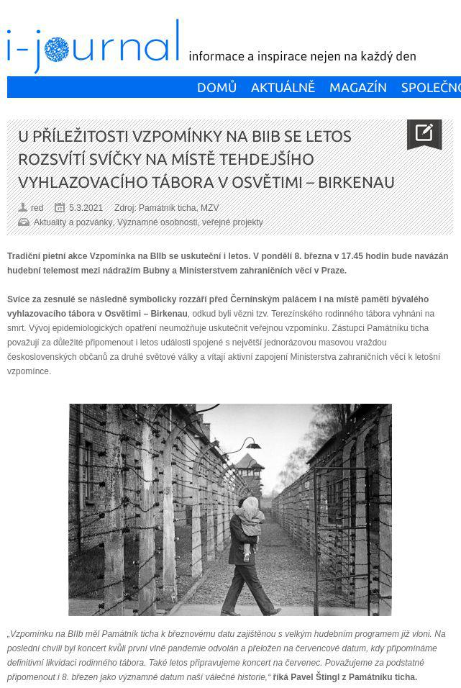
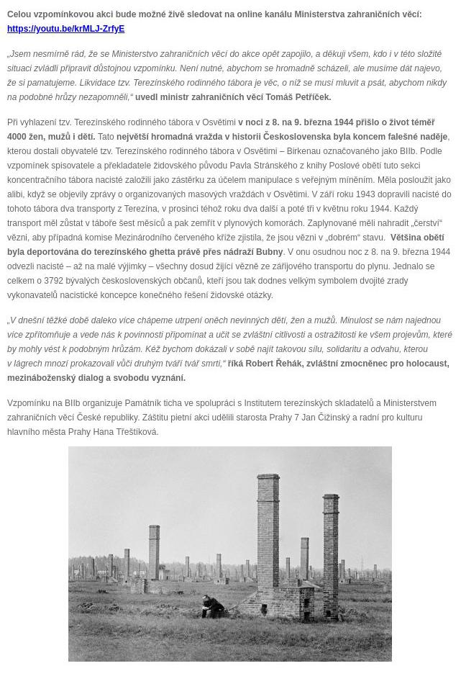
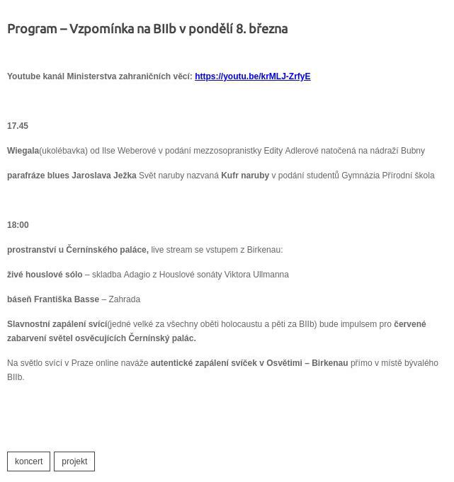

Vzpomínka v památníku

Tisk ● Právo - Praha a Střední Čechy; str. 11 (Zprávy / Politika) ● 5. 3. 2021 ●
Vydavatel: BORGIS, a.s. ● Autor: trj
Odkaz: náhled
Památník ticha na nádraží Praha-Bubny i letos uspořádá tradiční pietní akci, která se týká Terezínského rodinného tábora v Osvětimi, označovaného jako BIIb.
Akce Vzpomínka na BIIb se váže k 8. březnu 1944, kdy zahynulo na 3800 vězňů této sekce koncentračního tábora. „V pondělí 8. března v 17.45 hodin bude navázán hudební telemost mezi nádražím Bubny a ministerstvem zahraničních věcí v Praze. Svíce za zesnulé se následně symbolicky rozzáří před Černínským palácem i na místě paměti bývalého vyhlazovacího tábora v Osvětimi-Birkenau, odkud byli vězni tzv. terezínského rodinného tábora vyhnáni na smrt,“ oznámil Památník ticha na svém webu.
Šlo o největší jednorázovou masovou vraždu československých občanů za druhé světové války. Vývoj epidemiologických opatření podle něj nedovolí veřejnou vzpomínku.
Autor: (trj)

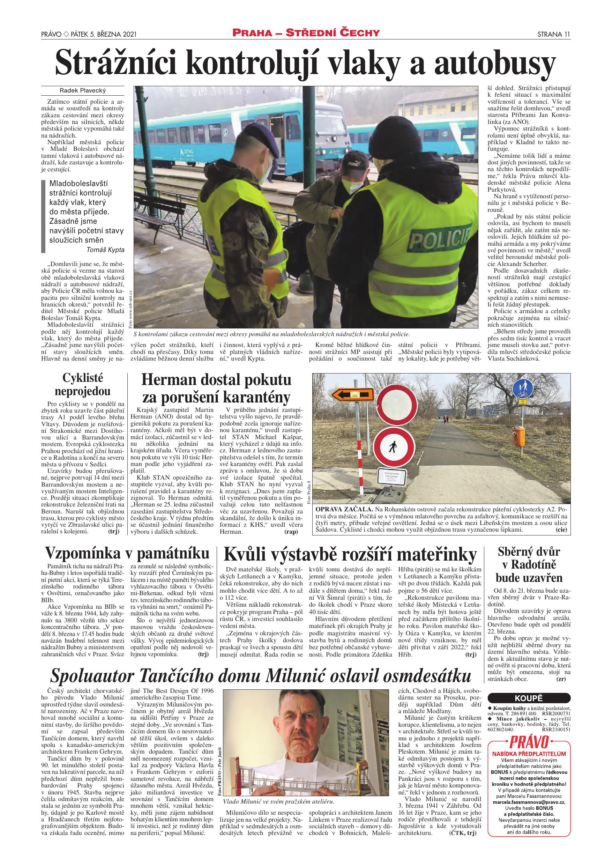

Vzpomínka na BIIb i letos

Online ● play.cz (Kultura / Umění) ● 4. 3. 2021, 12:30 ●
Autor: jsk ● Rubrika: Novinky
Odkaz: https://www.play.cz/novinky/vzpominka-na-biib-i-letos/
Vzpomínka na BIIb i letos
0 jsk 4.3.2021
Tradiční pietní akce Vzpomínka na BIIb se uskuteční i letos. V pondělí 8. března v 17.45 hodin bude navázán hudební telemost mezi nádražím Bubny a Ministerstvem zahraničních věcí v Praze. Svíce za zesnulé se následně symbolicky rozzáří před Černínským palácem i na místě paměti bývalého vyhlazovacího tábora v Osvětimi – Birkenau, odkud byli vězni tzv. Terezínského rodinného tábora vyhnáni na smrt.
Vývoj epidemiologických opatření neumožňuje uskutečnit veřejnou vzpomínku. Zástupci Památníku ticha považují za důležité připomenout i letos události spojené s největší jednorázovou masovou vraždou československých občanů za druhé světové války a vítají aktivní zapojení Ministerstva zahraničních věcí k letošní vzpomínce.
(foto: Pavel Dias)
Autor: jsk

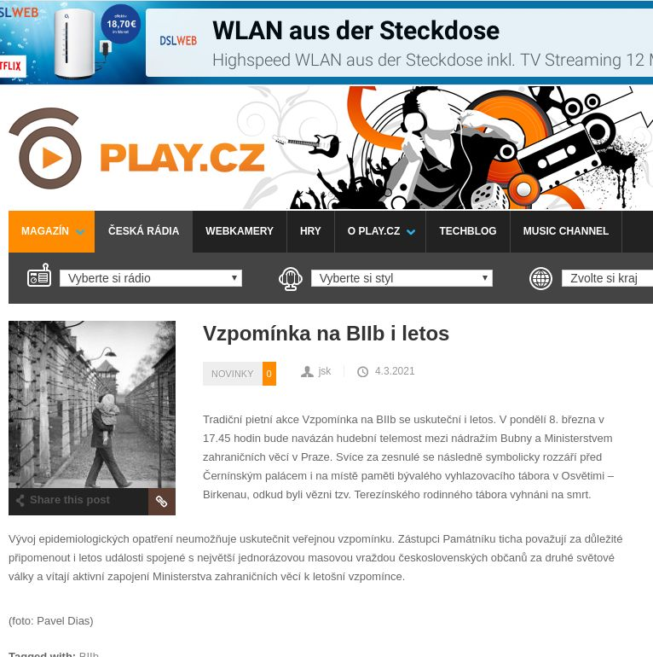

Pietní akt k uctění památky obětí terezínského rodinného tábora BIIb v Auschwitz II - Birkenau

Online ● mzv.cz (Jiné) ● 3. 3. 2021, 15:00 ●
Odkaz: https://www.mzv.cz/jnp/cz/kalendar_akci/x2021_03_03_pietni_akt_k_ucteni_pamatky_obeti.html
Pietní akt k uctění památky obětí terezínského rodinného tábora BIIb v Auschwitz II - Birkenau
03.03.2021 / 14:07
Kdy: 08.03.2021 , Kde: Praha
Ministerstvo zahraničních věcí ve spolupráci s Památníkem ticha a Státním muzeem Auschwitz-Birkenau uspořádá v podvečer 8. března 2021 pietní akci k uctění památky obětí terezínského rodinného tábora BIIb v Birkenau. Akce si připomíná největší hromadné vyvraždění českých občanů a je symbolickým výrazem, že dnešní společnost na oběti holocaustu nezapomene. Každý tehdy někoho ztratil, aniž si to uvědomuje.
„Jsem velice rád, že se ministerstvo zahraničí do akce opět zapojilo. Děkuji všem, kdo i v této složité situaci zvládli připravit důstojnou vzpomínku. Likvidace terezínského rodinného tábora je tragédie, o níž se musí mluvit a psát, abychom nikdy nezapomněli,“ uvedl ministr zahraničních věcí Tomáš Petříček.
Pietní akce začne v pondělí 8. března v 17:45 hodin, kdy bude na facebookovém profilu Ministerstva zahraničních věcí a Památníku ticha uveřejněna předtočená vzpomínka přímo z nádraží Bubny, jejíž součástí bude Wiegala (ukolébavka) od Ilse Weberové v podání mezzosopranistky Edity Adlerové. Studenti Gymnázia Přírodní škola přednesou parafrázi Ježkova blues Svět naruby nazvanou Kufr naruby přizpůsobenou pro jedno ze svých terezínských představení.
„Vzpomínku na BIIb měl Památník ticha k březnovému datu zajištěnou s velkým hudebním programem již vloni. Na poslední chvíli byl koncert kvůli první vlně pandemie odvolán a přeložen na červencové datum, kdy připomínáme definitivní likvidaci rodinného tábora. Také letos připravujeme koncert na červenec. Považujeme za podstatné připomenout i 8. březen jako významné datum naší válečné historie,“ říká Pavel Štingl z Památníku ticha.
Krátce před 18. hodinou naváže online stream z prostranství před Černínským palácem, kde po úvodu zvláštního zmocněnce pro holocaust Roberta Řeháka zazní houslové sólo ze sonáty Viktora Ullmanna v podání Jana Mráčka a báseň Františka Basse Zahrada přednesená Davidem Rozovem. Vzpomínka vyvrcholí rozsvícením šesti svící - jedna svíce bude zapálena za všechny oběti holocaustu a pět dalších za oběti vyhlazení terezínského rodinného tábora BIIb v Birkenau. Zároveň budou zapáleny svíce na autentickém místě bývalého „lágrbaráku“ BIIb v Birkenau, kde úvodní slovo pronese ředitel Státního muzea Auschwitz-Birkenau Piotr Cywiński. Černínský palác se v průběhu pietní akce zahalí do fialového světla.
„V dnešní těžké době daleko více chápeme utrpení oněch nevinných dětí, žen a mužů. Minulost se nám najednou více zpřítomňuje a vede nás k povinnosti připomínat a učit se zvláštní citlivosti a ostražitosti ke všem projevům, které by mohly vést k podobným hrůzám. Kéž bychom dokázali v sobě najít takovou sílu, solidaritu a odvahu, kterou v lágrech mnozí prokazovali vůči druhým tváří tvář smrti,“ připomíná zvláštní zmocněnec pro holocaust Robert Řehák.
Terezínský rodinný tábor BIIb
Vznik terezínského rodinného tábora v Birkenau zapříčinily události léta 1943: terezínské ghetto měl navštívit Mezinárodní výbor Červeného kříže. Jelikož bylo ghetto v té době silně přelidněné a „zkrášlení“ by nemohlo být realizováno v potřebné podobě, někteří vězni museli odjet. Zároveň bylo pro nacisty žádoucí oslabit případný odboj v ghettu. V Birkenau měla pak vzniknout obdoba „zkrášleného“ Terezína pro případ, že by Červený kříž pokračoval na východ. Vězňům se zde narozdíl od dřívějších transportů dostalo nebývalých „privilegií“: při příjezdu neprocházeli obvyklou selekcí a nedošlo také k rozdělení rodin do různých sekcí tábora - proto „rodinný“ tábor.
Terezínský rodinný tábor BIIb tvořily nejdříve dva transporty z 6. září 1943, které čítaly 5 007 vězňů z terezínského ghetta. Jednalo se o transporty téměř výhradně českých občanů, kterých bylo 4 777, deportováno bylo i 274 dětí do 14 let. Během půl roku 1 140 vězňů zemřelo nebo bylo zavražděno. V noci z 8. na 9. března 1944 nacisté bez selekce zavraždili 3 792 vězňů v plynových komorách. Ty, kteří kladli odpor, již na cestě k nim.
Do terezínského rodinného tábora přijížděly další transporty z Terezína, které čítaly stále více občanů jiných národností. Celkem bylo z Terezína do rodinného tábora Birkenau od září 1943 do května 1944 deportováno na 17 500 vězňů, přežilo pouze 1 294. Zhruba 3 500 vězňů prošlo počátkem července 1944 selekcí práceschopných mužů a žen od 16 do 45 let věku, ti byli posláni na práci do jiných koncentračních táborů. Mezi nimi i na 90 chlapců ve věku 14–15 let, kterým se podařilo přesvědčit Mengeleho. V rodinném táboře zůstalo 6 000–7 000 vězňů. Zůstalo i na 600 žen, které prošly selekcí, ale rozhodly se neopustit své děti. Během dvou nocí mezi 10.–12. červencem 1944 byli vězni zavražděni v plynových komorách. Tímto terezínský rodinný tábor zanikl.
Viktor Ullmann, skladatel, dirigent a pianista, jeden ze 155 000 terezínských vězňů
1. 1. 1898 – 18. 10. 1944 Auschwitz-Birkenau
(8. 9. 1942 – 16. 10. 1944 Terezín)
František Bass, terezínský chlapec, jeden ze 155 000 terezínských vězňů
4. 9. 1930 – 28. 10. 1944 Auschwitz-Birkenau
(2. 12. 1941 – 28. 10. 1944 Terezín)
Celou vzpomínkovou akci můžete živě sledovat na YouTube kanálu Ministerstva zahraničních věcí .
přílohy
Autor: Foto: mzvcr

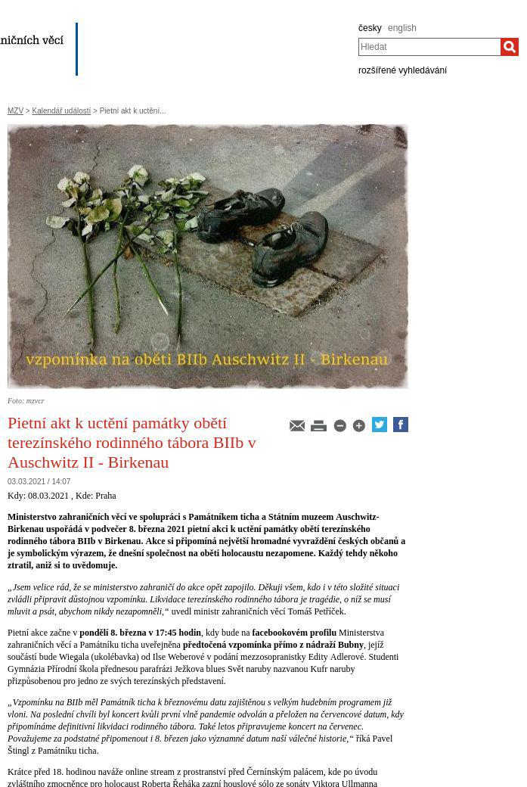
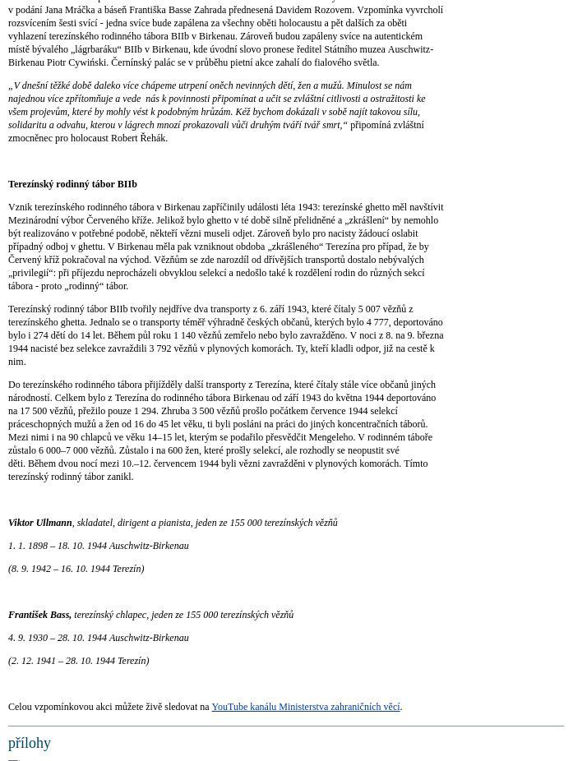

Pietní akce na nádraží Bubny: Telemost se sídlem Ministerstva zahraničních věcí a rozsvícení svíček v Osvětimi – Birkenau

Online ● vecerni-praha.cz (Regionální zprávy) ● 3. 3. 2021, 11:44 ●
Rubrika: Z domova
Odkaz: https://www.vecerni-praha.cz/pietni-akce-na-nadrazi-bubny-telemost-se-sidlem-ministerstva-zahranicnich-veci-a-rozsviceni-svicek-v-osvetimi-birkenau/
by redakce · 3.3.2021
Tradiční pietní akce Vzpomínka na BIIb se uskuteční i letos. V pondělí 8. března v 17.45 hodin bude navázán hudební telemost mezi nádražím Bubny a Ministerstvem zahraničních věcí v Praze. Svíce za zesnulé se následně symbolicky rozzáří před Černínským palácem i na místě paměti bývalého vyhlazovacího tábora v Osvětimi – Birkenau, odkud byli vězni tzv. Terezínského rodinného tábora vyhnáni na smrt. Vývoj epidemiologických opatření neumožňuje uskutečnit veřejnou vzpomínku. Zástupci Památníku ticha považují za důležité připomenout i letos události spojené s největší jednorázovou masovou vraždou československých občanů za druhé světové války a vítají aktivní zapojení Ministerstva zahraničních věcí k letošní vzpomínce.
„Vzpomínku na BIIb měl Památník ticha k březnovému datu zajištěnou s velkým hudebním programem již vloni. Na poslední chvíli byl koncert kvůli první vlně pandemie odvolán a přeložen na červencové datum, kdy připomínáme definitivní likvidaci rodinného tábora. Také letos připravujeme koncert na červenec. Považujeme za podstatné připomenout i 8. březen jako významné datum naší válečné historie,“ říká Pavel Štingl z Památníku ticha.
Celou vzpomínkovou akci bude možné živě sledovat na online kanálu Ministerstva zahraničních věcí: https://youtu.be/krMLJ-ZrfyE
„Jsem nesmírně rád, že se Ministerstvo zahraničních věcí do akce opět zapojilo, a děkuji všem, kdo i v této složité situaci zvládli připravit důstojnou vzpomínku. Není nutné, abychom se hromadně scházeli, ale musíme dát najevo, že si pamatujeme. Likvidace tzv. Terezínského rodinného tábora je věc, o níž se musí mluvit a psát, abychom nikdy na podobné hrůzy nezapomněli,“ uvedl ministr zahraničních věcí Tomáš Petříček.
Při vyhlazení tzv. Terezínského rodinného tábora v Osvětimi v noci z 8. na 9. března 1944 přišlo o život téměř 4000 žen, mužů i dětí. Tato největší hromadná vražda v historii Československa byla koncem falešné naděje, kterou dostali obyvatelé tzv. Terezínského rodinného tábora v Osvětimi – Birkenau označovaného jako BIIb. Podle vzpomínek spisovatele a překladatele židovského původu Pavla Stránského z knihy Poslové obětí tuto sekci koncentračního tábora nacisté založili jako zástěrku za účelem manipulace s veřejným míněním. Měla posloužit jako alibi, když se objevily zprávy o organizovaných masových vraždách v Osvětimi. V září roku 1943 dopravili nacisté do tohoto tábora dva transporty z Terezína, v prosinci téhož roku dva další a poté tři v květnu roku 1944.
Každý transport měl zůstat v táboře šest měsíců a pak zemřít v plynových komorách. Zaplynované měli nahradit „čerství“ vězni, aby případná komise Mezinárodního červeného kříže zjistila, že jsou vězni v „dobrém“ stavu. Většina obětí byla deportována do terezínského ghetta právě přes nádraží Bubny. V onu osudnou noc z 8. na 9. března 1944 odvezli nacisté – až na malé výjimky – všechny dosud žijící vězně ze zářijového transportu do plynu. Jednalo se celkem o 3792 bývalých československých občanů, kteří jsou tak dodnes velkým symbolem dvojité zrady vykonavatelů nacistické koncepce konečného řešení židovské otázky.
„V dnešní těžké době daleko více chápeme utrpení oněch nevinných dětí, žen a mužů. Minulost se nám najednou více zpřítomňuje a vede nás k povinnosti připomínat a učit se zvláštní citlivosti a ostražitosti ke všem projevům, které by mohly vést k podobným hrůzám. Kéž bychom dokázali v sobě najít takovou sílu, solidaritu a odvahu, kterou v lágrech mnozí prokazovali vůči druhým tváří tvář smrti,“ říká Robert Řehák, zvláštní zmocněnec pro holocaust, mezináboženský dialog a svobodu vyznání.
Vzpomínku na BIIb organizuje Památník ticha ve spolupráci s Institutem terezínských skladatelů a Ministerstvem zahraničních věcí České republiky. Záštitu pietní akci udělili starosta Prahy 7 Jan Čižinský a radní pro kulturu hlavního města Prahy Hana Třeštíková.
Památník ticha – Nádraží Bubny: Bubenská 177/ 8b, 170 00, Praha 7, www.bubny.org
Program – Vzpomínka na BIIb v pondělí 8. března:
17.45
Wiegala (ukolébavka) od Ilse Weberové v podání mezzosopranistky Edity Adlerové natočená na nádraží Bubny
parafráze blues Jaroslava Ježka Svět naruby nazvaná Kufr naruby v podání studentů Gymnázia Přírodní škola
18:00
prostranství u Černínského paláce, live stream se vstupem z Birkenau:
živé houslové sólo – skladba Adagio z Houslové sonáty Viktora Ullmanna
báseň Františka Basse – Zahrada
Slavnostní zapálení svící (jedné velké za všechny oběti holocaustu a pěti za BIIb) bude impulsem pro červené zabarvení světel osvěcujících Černínský palác.
Na světlo svící v Praze online naváže autentické zapálení svíček v Osvětimi – Birkenau přímo v místě bývalého BIIb.
Foto: Pavel Dias
Autor: redakce || redakce

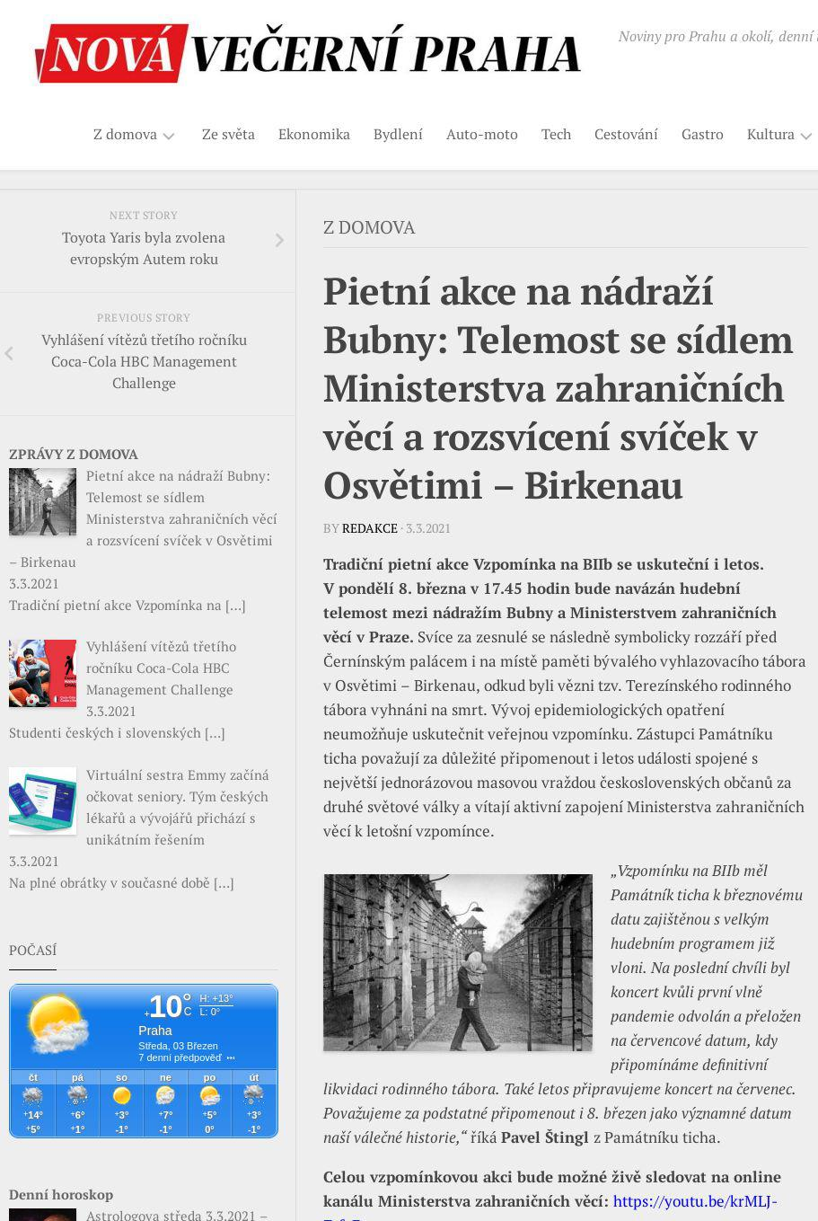
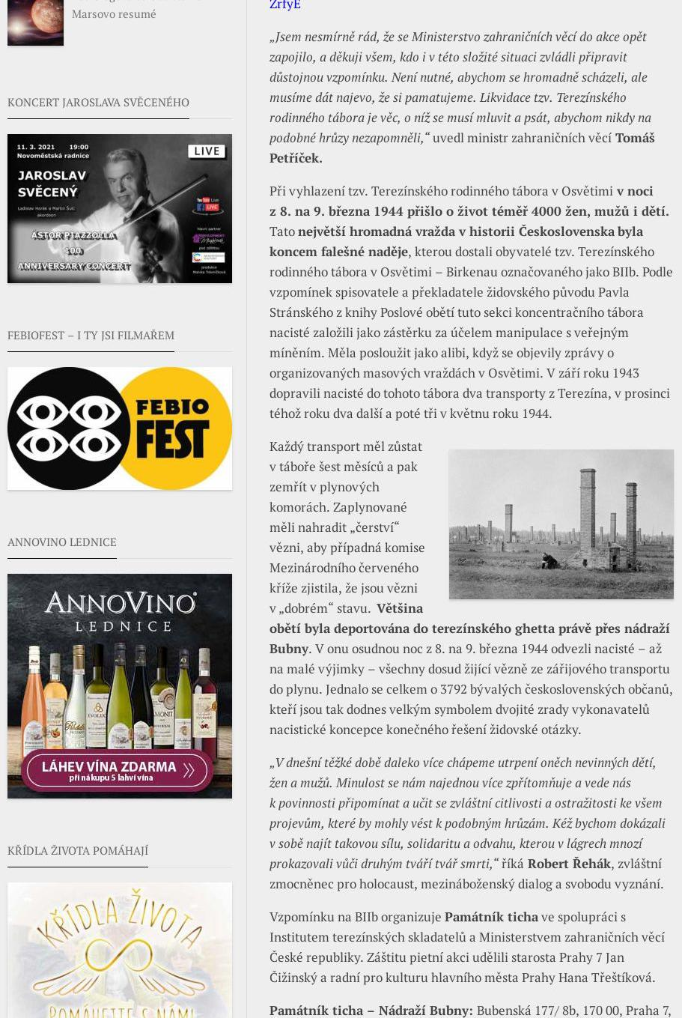
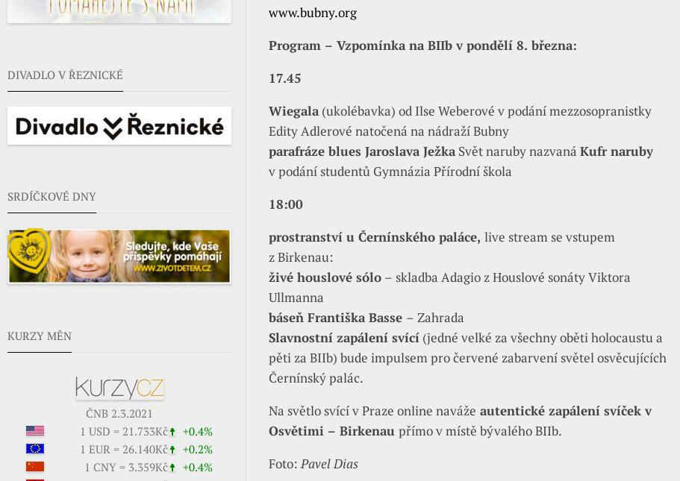

Pietní akce na nádraží Bubny: Telemost se sídlem Ministerstva zahraničních věcí a rozsvícení svíček v Osvětimi – Birkenau

Tisk ● Nová Večerní Praha; str. 18, 19, 20 (Regionální zprávy) ● 3. 3. 2021 ●
Odkaz: náhled
vecerni-praha.cz/pietni-akce-na-nadrazi-bubny-telemost-se-sidlem-ministerstva-zahranicnich-veci-a-rozsvicenisvicek-v-osvetimi-birkenau 3. března 2021
Tradiční pietní akce Vzpomínka na BIIb se uskuteční i letos. V pondělí 8. března v 17.45 hodin bude navázán hudební telemost mezi nádražím Bubny a Ministerstvem zahraničních věcí v Praze. Svíce za zesnulé se následně symbolicky rozzáří před Černínským palácem i na místě paměti bývalého vyhlazovacího tábora v Osvětimi – Birkenau, odkud byli vězni tzv. Terezínského rodinného tábora vyhnáni na smrt. Vývoj epidemiologických opatření neumožňuje uskutečnit veřejnou vzpomínku. Zástupci Památníku ticha považují za důležité připomenout i letos události spojené s největší jednorázovou masovou vraždou československých občanů za druhé světové války a vítají aktivní zapojení Ministerstva zahraničních věcí k letošní vzpomínce.
„Vzpomínku na BIIb měl Památník ticha k březnovému datu zajištěnou s velkým hudebním programem již vloni. Na poslední chvíli byl koncert kvůli první vlně pandemie odvolán a přeložen na červencové datum, kdy připomínáme definitivní likvidaci rodinného tábora. Také letos připravujeme koncert na červenec. Považujeme za podstatné připomenout i 8. březen jako významné datum naší válečné historie,“ říká Pavel Štingl z Památníku ticha. Celou vzpomínkovou akci bude možné živě sledovat na online kanálu Ministerstva zahraničních věcí: https://youtu.be/krMLJ-ZrfyE
„Jsem nesmírně rád, že se Ministerstvo zahraničních věcí do akce opět zapojilo, a děkuji všem, kdo i v této složité situaci zvládli připravit důstojnou vzpomínku. Není nutné, abychom se hromadně scházeli, ale musíme dát najevo, že si pamatujeme. Likvidace tzv. Terezínského rodinného tábora je věc, o níž se musí mluvit a psát, abychom nikdy na podobné hrůzy nezapomněli,“ uvedl ministr zahraničních věcí Tomáš Petříček. Při vyhlazení tzv. Terezínského rodinného tábora v Osvětimi v noci z 8. na 9. března 1944 přišlo o život téměř 4000 žen, mužů i dětí. Tato největší hromadná vražda v historii Československa byla koncem falešné naděje, kterou dostali obyvatelé tzv. Terezínského rodinného tábora v Osvětimi – Birkenau označovaného jako BIIb. Podle vzpomínek spisovatele a překladatele židovského původu Pavla Stránského z knihy Poslové obětí tuto sekci koncentračního tábora nacisté založili jako zástěrku za účelem manipulace s veřejným míněním. Měla posloužit jako alibi, když se objevily zprávy o organizovaných masových vraždách v Osvětimi. V září roku 1943 dopravili nacisté do tohoto tábora dva transporty z Terezína, v prosinci téhož roku dva další a poté tři v květnu roku 1944. Každý transport měl zůstat v táboře šest měsíců a pak zemřít v plynových komorách. Zaplynované měli nahradit „čerství“ vězni, aby případná komise Mezinárodního červeného kříže zjistila, že jsou vězni v „dobrém“ stavu. Většina obětí byla deportována do terezínského ghetta právě přes nádraží Bubny. V onu osudnou noc z 8. na 9. března 1944 odvezli nacisté – až na malé výjimky – všechny dosud žijící vězně ze zářijového transportu do plynu. Jednalo se celkem o 3792 bývalých československých občanů, kteří jsou tak dodnes velkým symbolem dvojité zrady vykonavatelů nacistické koncepce konečného řešení židovské otázky.
„V dnešní těžké době daleko více chápeme utrpení oněch nevinných dětí, žen a mužů. Minulost se nám najednou více zpřítomňuje a vede nás k povinnosti připomínat a učit se zvláštní citlivosti a ostražitosti ke všem projevům, které by mohly vést k podobným hrůzám. Kéž bychom dokázali v sobě najít takovou sílu, solidaritu a odvahu, kterou v lágrech mnozí prokazovali vůči druhým tváří tvář smrti,“ říká Robert Řehák, zvláštní zmocněnec pro holocaust, mezináboženský dialog a svobodu vyznání. Vzpomínku na BIIb organizuje Památník ticha ve spolupráci s Institutem terezínských skladatelů a Ministerstvem zahraničních věcí České republiky. Záštitu pietní akci udělili starosta Prahy 7 Jan Čižinský a radní pro kulturu hlavního města Prahy Hana Třeštíková. Památník ticha – Nádraží Bubny: Bubenská 177/ 8b, 170 00, Praha 7, www.bubny.org
Program – Vzpomínka na BIIb v pondělí 8. března: 17.45 Wiegala (ukolébavka) od Ilse Weberové v podání mezzosopranistky Edity Adlerové natočená na nádraží Bubny parafráze blues Jaroslava Ježka Svět naruby nazvaná Kufr naruby v podání studentů Gymnázia Přírodní škola
18:00 prostranství u Černínského paláce, live stream se vstupem z Birkenau: živé houslové sólo – skladba Adagio z Houslové sonáty Viktora Ullmanna báseň Františka Basse – Zahrada Slavnostní zapálení svící (jedné velké za všechny oběti holocaustu a pěti za BIIb) bude impulsem pro červené zabarvení světel osvěcujících Černínský palác. Na světlo svící v Praze online naváže autentické zapálení svíček v Osvětimi – Birkenau přímo v místě bývalého BIIb. Nová Večerní Praha © 2021 All Rights Reserved. Foto: Pavel Dias
Autor: By redakce
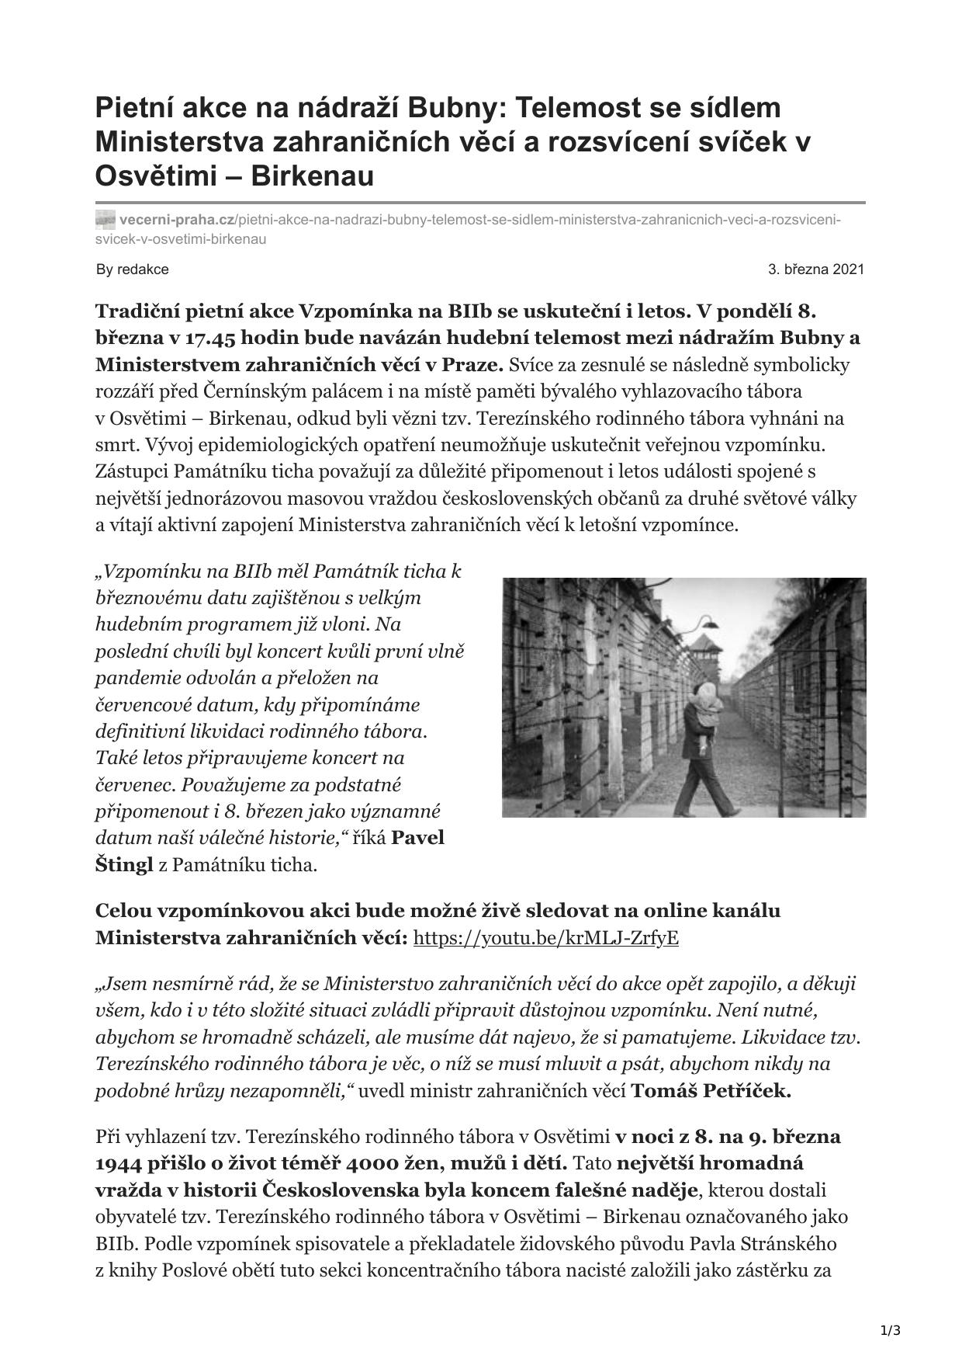
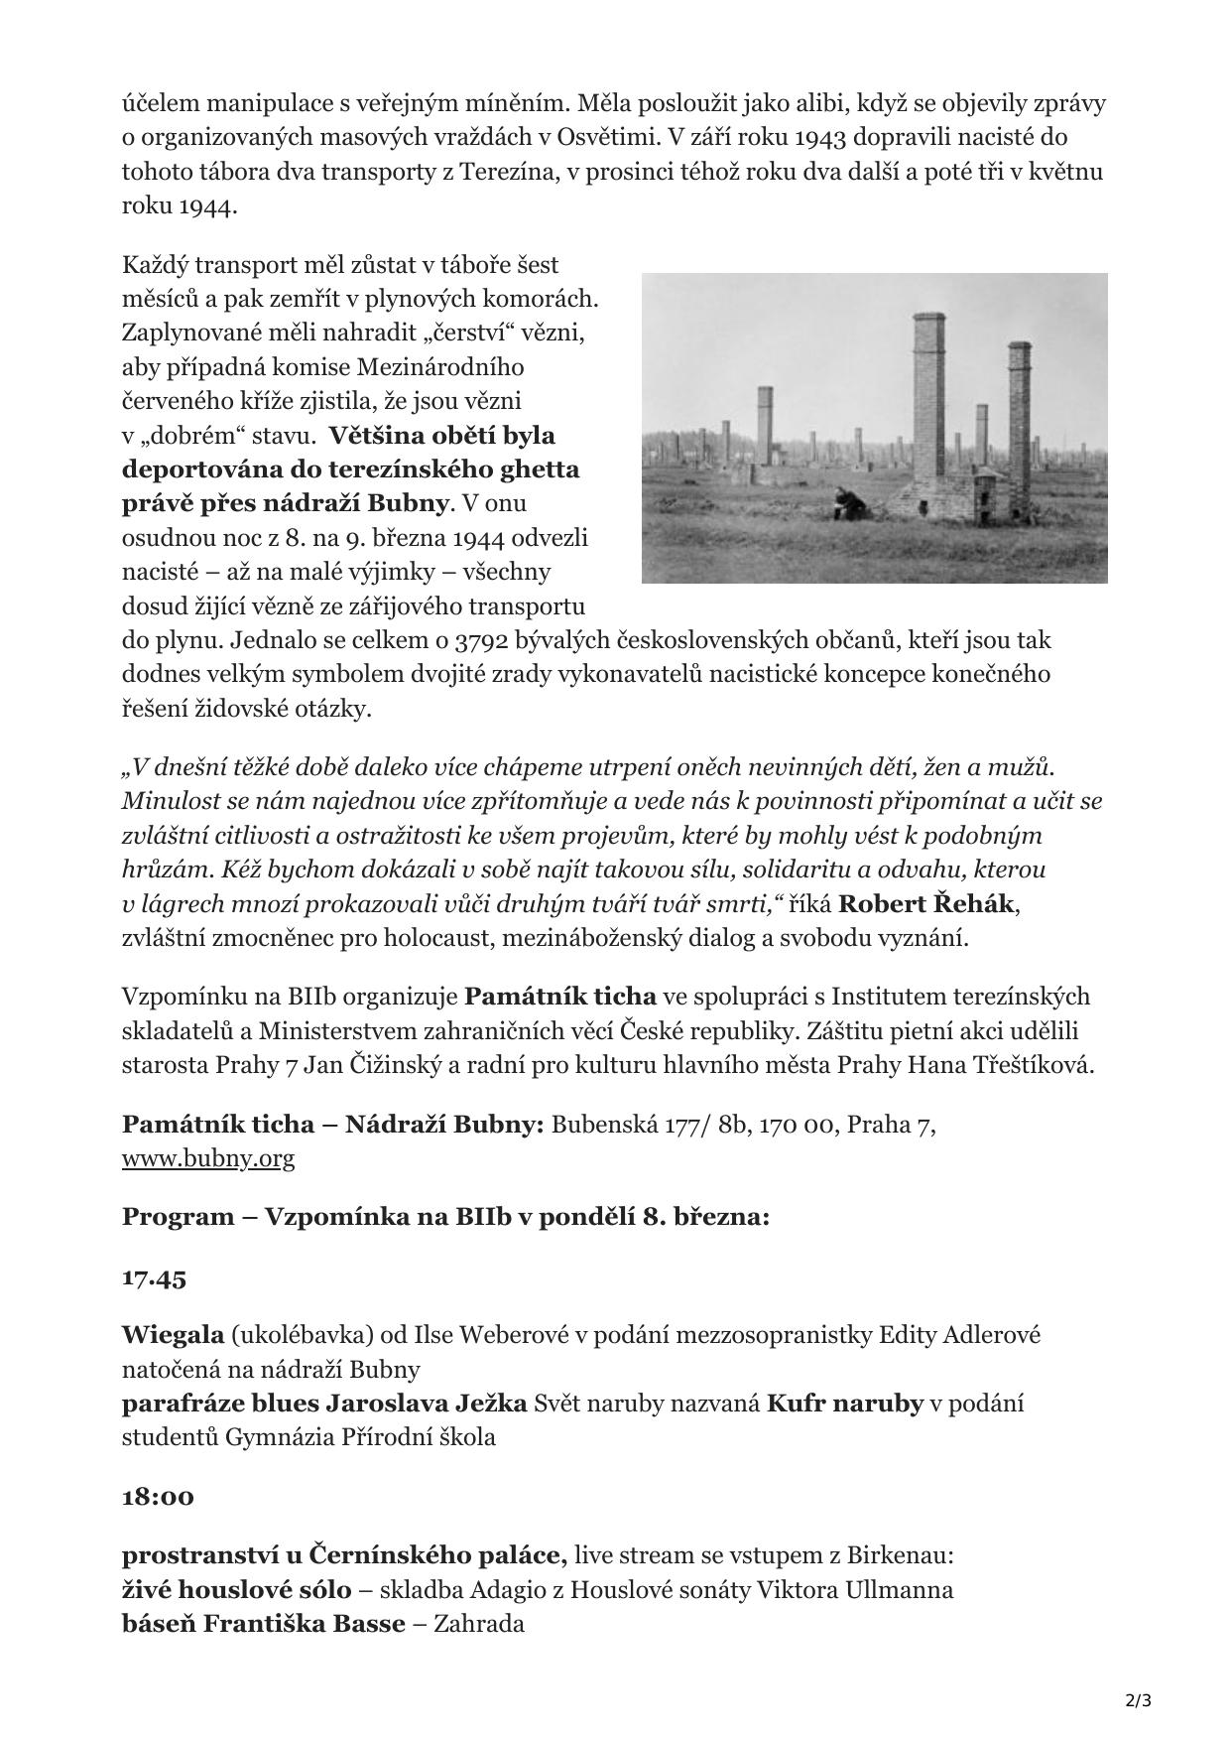

Vyhlazení Terezínského rodinného tábora připomene telemost

Online ● Radio Prague International; ● 3. 3. 2021 ●
Odkaz: https://cesky.radio.cz/vyhlazeni-terezinskeho-rodinneho-tabora-pripomene-telemost-8710927
Tradiční pietní akce připomínající vyhlazení terezínského rodinného tábora v Osvětimi - Březince se 8. března uskuteční prostřednictvím hudebního telemostu mezi nádražím Bubny a ministerstvem zahraničí. Svíce za zesnulé se rozzáří před Černínským palácem i přímo na místě bývalého tábora, odkud byli vězni vyhnáni na smrt. V noci z 8. na 9. března 1944 přišlo o život téměř 4000 žen, mužů i dětí, což z události činí největší hromadnou vraždu v historii Československa. Vzpomínkovou akci bude možné živě sledovat na online kanálu ministerstva zahraničních věcí, řekla ČTK za pořádající organizaci Památník ticha Klára Bobková.
Do takzvaného terezínského rodinného tábora v Osvětimi - Březince bylo v září 1943 převezeno 5000 českých Židů z Terezína. V prosinci 1943 a v květnu 1944 pak v několika velkých transportech přijelo z Terezína dalších 12.500 vězňů.
Rodinný tábor, který vznikl pro Židy z terezínského ghetta, byl vybudován v září 1943. Nacisté ho využívali k propagandě, chtěli zachovat fikci, že lidi v táboře čeká běžný život. Každý transport měl zůstat v táboře šest měsíců a pak zemřít v plynových komorách.

Nejnovější zprávy

